

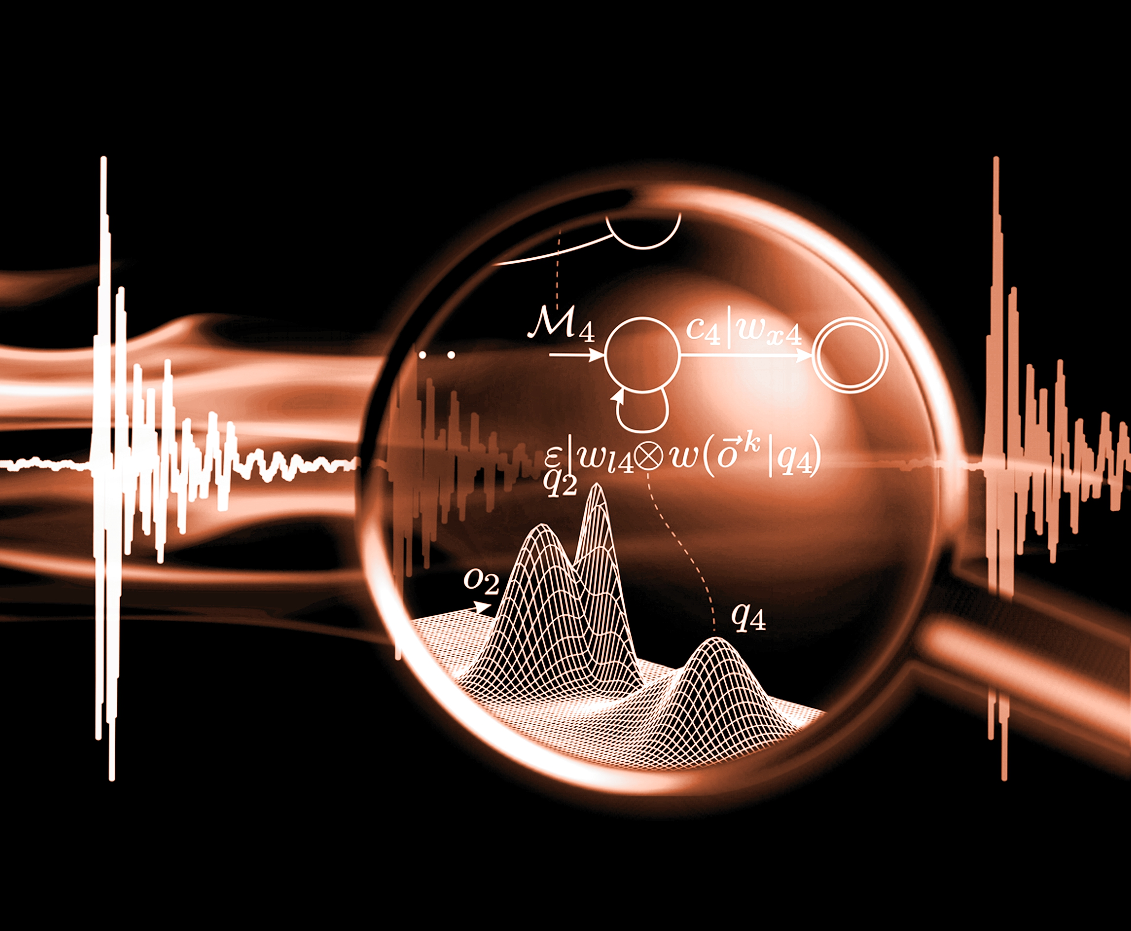

MiSIS Datenbasis

**Dokumentation**

Inhalt

1. Akustische Klassifikation von Prüflingen 5

1.1. Allgemeiner Aufbau des Messsystems 6

3. Akustische Qualitätsprüfung von Glasflaschen 15

3.1. Versuchsanordnung 15

3.2. Prüflinge 17

3.2.1. Liste der Prüflinge 17

3.2.2. Abbildungen der Prüflinge 18

3.2.2.1. Flaschen der Klasse B (broken / original beschädigt) 18

3.2.2.2. Flaschen der Klasse D (destroyed / künstlich zerstört) 19

3.3. Aufbau Datenbasis 23

3.4. Auswertung 23

3.4.1. Experiment A 23

3.4.1.1. Vorversuch001_A 24

3.4.1.2. Vorversuch002_A 25

3.4.1.3. Vorversuch003_A 26

3.4.1.4. Versuch004_A 27

3.4.2. Experiment B 28

3.4.2.1. Vorversuch001_B 28

3.4.2.2. Vorversuch002_B 29

3.4.2.3. Vorversuch003_B 30

3.4.2.4. Versuch004_B 31

3.4.3. Experiment C 32

3.4.3.1. Vorversuch001_C 32

3.4.3.2. Vorversuch002_C 33

3.4.3.3. Vorversuch003_C 34

3.4.3.4. Versuch004_C 35

4. Offline-Test des MiSIS-Mustererkenners 36

4.1. Erläuterungen zu den Testergebnissen 37

UASR (Referenz) 38

UASR (GMM Mix) 38

Gleitkomma-Erkenner 38

Festkomma-Erkenner 39

4.2. Fazit der Offline-Tests 39

5. LabView-Instrument „Mikrofonfeld“ 40

6. Hilfsprogramme „Fileoperations“ und „NameToFile“ im Package utilities 41

7. Literatur 42

8. Anhang 43

8.1. Dateistruktur coins-Repository 43

8.2. Dateistruktur bottles-Repository 45

# Akustische Klassifikation von Prüflingen

Im Rahmen der Entwicklung eines miniaturisierten, modularen und universellen Hardwaremoduls zur intelligenten Signalverarbeitung wurden durch die Professur Kommunikationstechnik der BTU Cottbus-Senftenberg Datenbasen erstellt. Im Wesentlichen ging es darum Trainingsdaten zu gewinnen, mit deren Hilfe eine neuartige Generation mobiler intelligenter Messgeräte im Bereich der akustischen Mustererkennung entwickelt wird.

Als Prüflinge wurden Euromünzen sowie die in Abbildung 1 gezeigten medizinischen Infusionsflaschen genutzt.

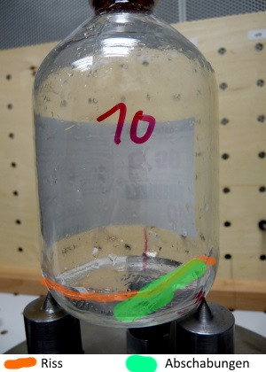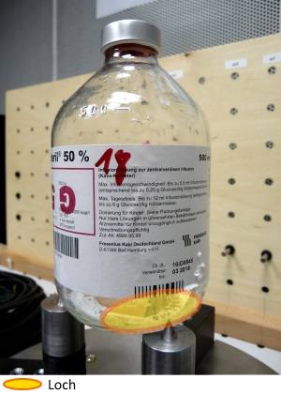

*Abbildung 1: Mögliche Beschädigungen am Glaskörper medizinischer Infusionsflaschen*

Es wurde eine Vielzahl von Messungen einhergehend mit der Optimierung der jeweiligen Versuchsaufbauten getätigt. Während an den Münzen die Erkennung der Wertigkeit getestet wurde, erfolgte an den Flaschen die Klasseneinteilung „gut“ oder „schlecht“. Die Wiedererkennung des einzelnen Prüflings funktioniert dabei entsprechend dem zu Grunde liegenden Verfahren mit ca. 90% hervorragend. Insgesamt stehen mit den abgelieferten Datenbasen 9400 Messergebnisse und die dazugehörigen Modelltraining-Datensätze zu Verfügung. Darüber hinaus wurden inklusive der Vorversuche ca. 20000 Prüfungen durchgeführt. Einzelheiten sind den folgenden Abschnitten zu entnehmen.

## Allgemeiner Aufbau des Messsystems

Die Professur Kommunikationstechnik verfügt über ein akustisches Messsystem entsprechend der Abbildung 1. Es besteht im Backend aus einer NI-Workstation PXIe-1062Q von National Instruments mit folgenden Modulen:

* PXI-4462 Dynamischer Signalanalysator mit 4 simultan abgetasteten Analogeingängen, konfigurierbare AC/DC-Kopplung und IEPE-Konditionierung mit bis zu 204,8 kS/s,   
  siehe Datenblatt <http://www.ni.com/datasheet/pdf/en/ds-337>
* PXIe-4464 4-Input Dynamischer Signalanalysator High-Performance, 24 Bits, 204.8 kS/s,   
  siehe Produktseite <http://sine.ni.com/nips/cds/view/p/lang/de/nid/212905>
* Impulshammer PCB Modally Tuned® ICP® (IEPE), 10mV/lbf,   
  siehe Produktseite <http://sine.ni.com/nips/cds/view/p/lang/de/nid/213180>
* PXI-5412 Arbitrary Waveform Generator 100 MS/s, 14-Bit und 8 MB Speicher,   
  siehe Datenblatt <http://www.ni.com/pdf/products/us/2004_4600_305_101_DLR.pdf>

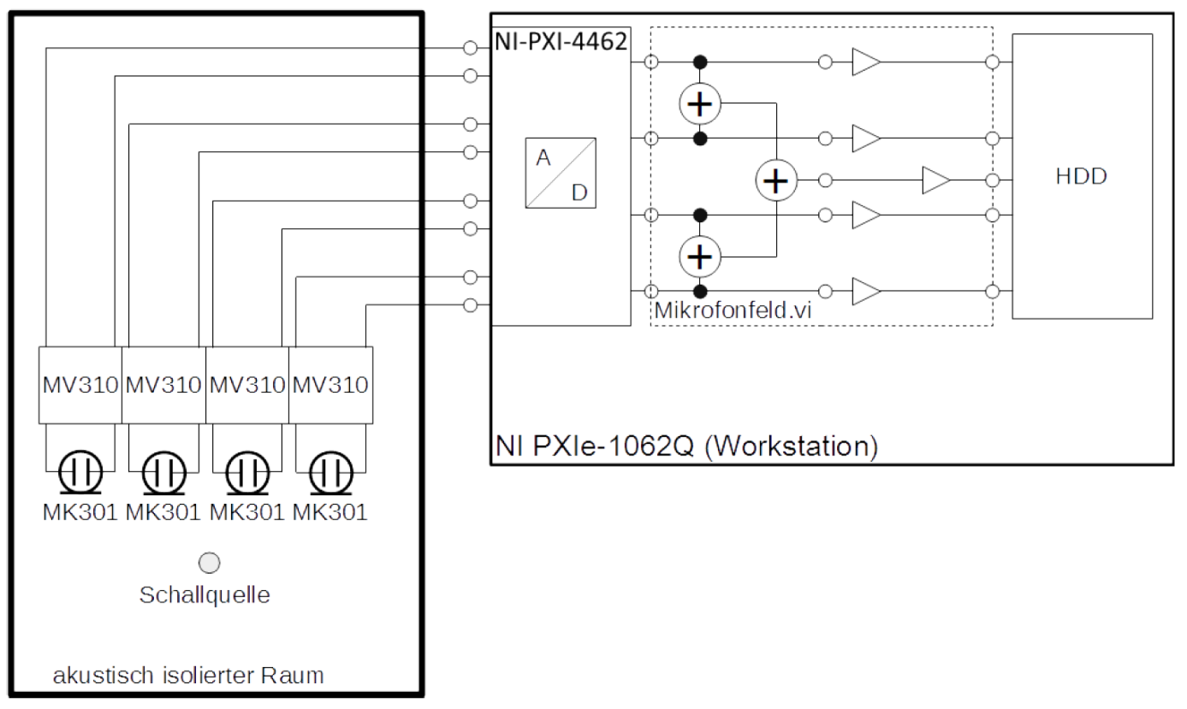Jeder einzelne Prüfling wird bei der Messung mit einem definierten Anschlag des Impulshammers angeregt. Die Verwendung des Impulshammers bietet die Möglichkeit der Kraftmessung. Die Akquise-Karten zeichnen die Kraft und die resultierenden Impulsantworten auf. Es erfolgt dabei eine A/D-Umsetzung sowie die Signalkonditionierung des Mikrofonfeldes. Das Mikrofonfeld befindet sich in einem akustisch isolierten Raum, siehe Abbildung 2, und besteht aus 4 hochwertigen Messmikrofonkapsel MK 301E des Mikrofonherstellers Microtech Gefell. Die Abbildung 3 zeigt die individuellen Kalibrierdaten.

*Abbildung 2: Akustisches Messsystem*

.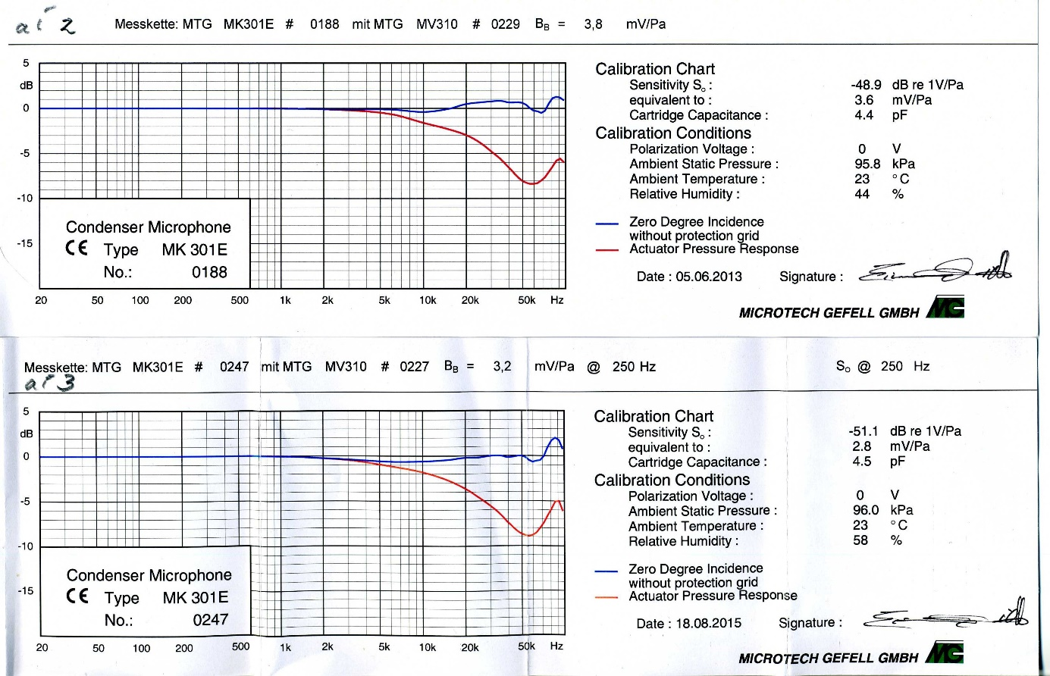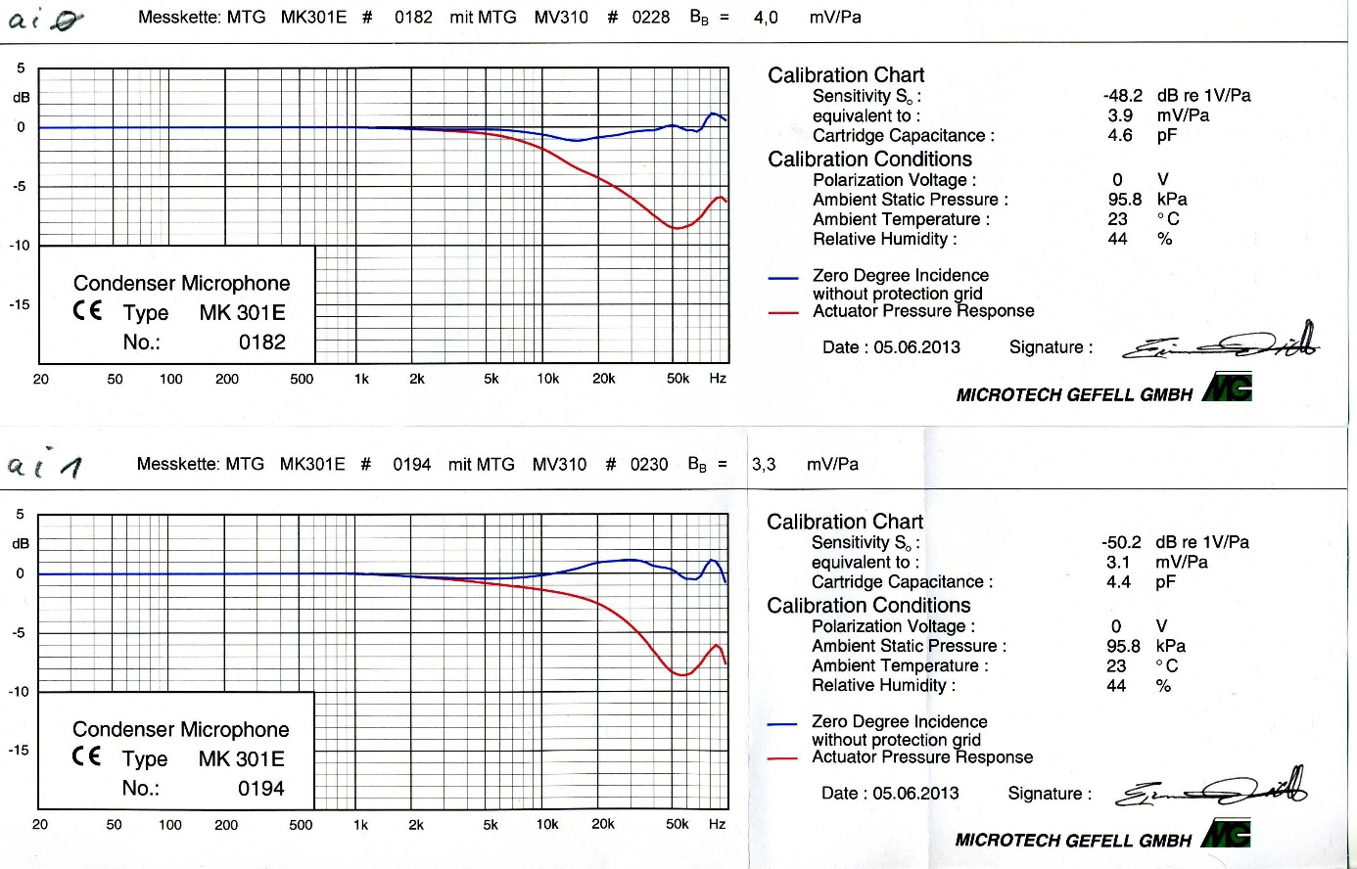

*Abbildung 3: Individuelle Datenblätter der Messmikrofonkapseln*

1. Münzexperiment
   1. 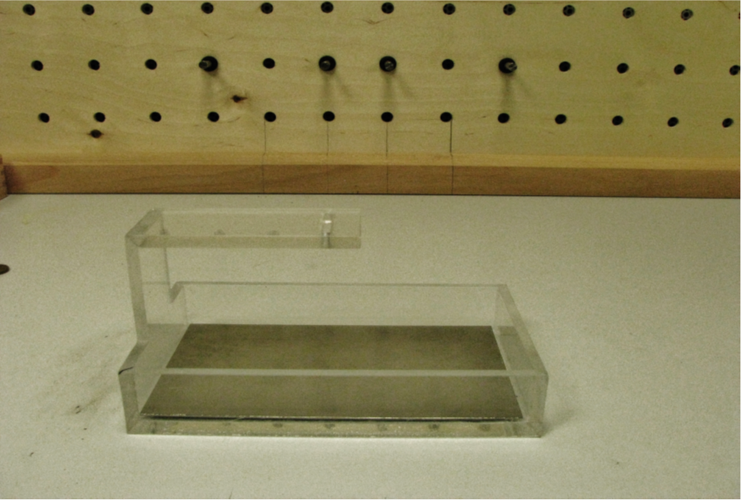Versuchsanordnung

Die Abbildung 4 zeigt den praktischen Aufbau des Münzversuchs. Die Messmikrofone finden auf einer Sperrholzlochrasterplatte ihre definierte Position. Die Anordnung wurde auf Grund der Richtcharakteristik horizontal zur Prüfvorrichtung gewählt.

*Abbildung 4: Münzexperiment Versuchsanordnung Versuch2*

Das Acryl-Gehäuse mit definiertem Münz-Einwurf-Schlitz bildet die Prüfvorrichtung. Sichtbar ist eine Bodenplatte aus Metall (Versuch2) welche im eigentlichen Versuch auf Grund der neutraleren akustischen Antwort durch eine unebene Glasplatte (Versuch3) ersetzt wurde.

Alternativ wurde für den Versuch1 nochmals die Glasschale aus dem Vorversuch verwendet, da dieser die besten Ergebnisse lieferte. Dieser Versuchsaufbau ist in Abbildung 5 zu sehen. Der Unterschied zum Vorversuch war der definierte Münzschlitz, der für diesen Versuch ebenfalls aus Acryl gefertigt wurde.

*Abbildung 5: Versuch1 mit* *Münzschale*

Die Abstände vom Aufbau zu den Messmikrofonen betrug in die Tiefe gemessen jeweils 30 cm, wobei bei der Glasschale vom Mittelpunkt und bei der Acrylschale von der hinteren Kante gemessen wurde. Beide Aufbauten wurden in Längsrichtung zentriert.

Zur Dateistruktur siehe die txt-Datei „Dateistruktur.txt“ im Ordner „Manual“ im coins-Repository oder im Anhang ab Punkt 6.

* 1. Erstellung der Datenbasis

Als Testkörper wurden jeweils vier oder fünf Münzen einer Klasse mit 60 Aufnahmen verwendet. Als Münzklasse sind die Münzen eines Wertes von 1 ct, 2 ct, 5 ct, 10 ct, 20 ct, 50 ct, 1 € und 2 € definiert. Es wurden Münzen verschiedener Herkunftsländer untersucht, dies hat zunächst untergeordnete Bedeutung.

Es wurden ein Vorversuch mit einer Glasschale sowie 3 Hauptversuche mit unterschiedlichen Aufschlagmaterialen durchgeführt. Verwendet wurde letztlich der Versuch V3 entsprechend der Abbildung 5.

Von den 5297 Aufnahmen wurden 4390 zum Modelltraining und 907 zum Test verwendet. Nach der Erstellung der Datenbasen erfolgte die Merkmalsanalyse: 30-Kanal-Melfilterbank (FEA.xtp). Darauf erfolgt ein HMM-Modeltraining. Angaben zu den einzelnen Versuchen sind den Tabellen in   
Abbildung 12 unter Punkt 2.3 zu entnehmen.

Alle Konfidenzintervalle der Versuche werden zum 95% Konfidenzintervall angegeben.

* + 1. Vorversuch

Das Ergebnis des Trainings vom Vorversuch ergab bei 1 HMM Zustand eine Quote von ${96,9 }_{-7,7}^{+2,7} \% .$  
Es wurde in Modell 5_6 erreicht.

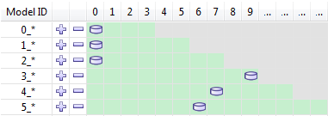

*Abbildung 6: Beste Modelle vom Training vom Vorversuch*

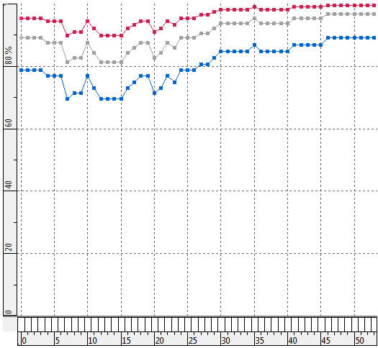

*Abbildung 7: Trainingsverlauf Vorversuch*

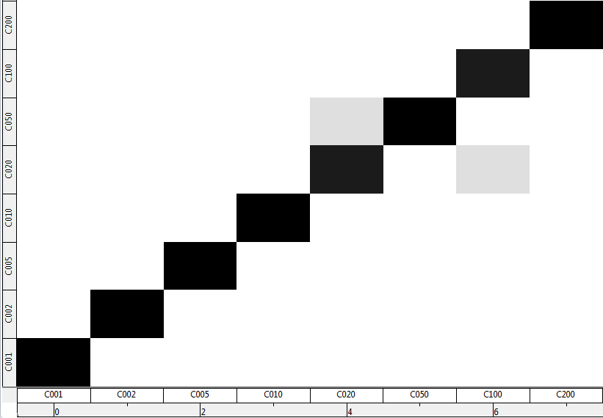

*Abbildung 8: Verwechslungsmatrix Vorversuch*

* + 1. Versuch1

Das Ergebnis des Trainings vom Versuch1 betrug ${94,6}_{-2,5}^{+1,9} \%$ und wurde in Modell 5_4 erreicht.

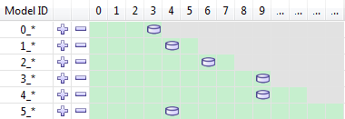

*Abbildung 9: beste Modelle Versuch1*

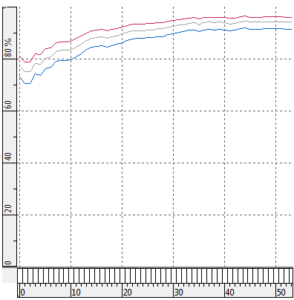

*Abbildung 10: Trainingsverlauf Versuch1*

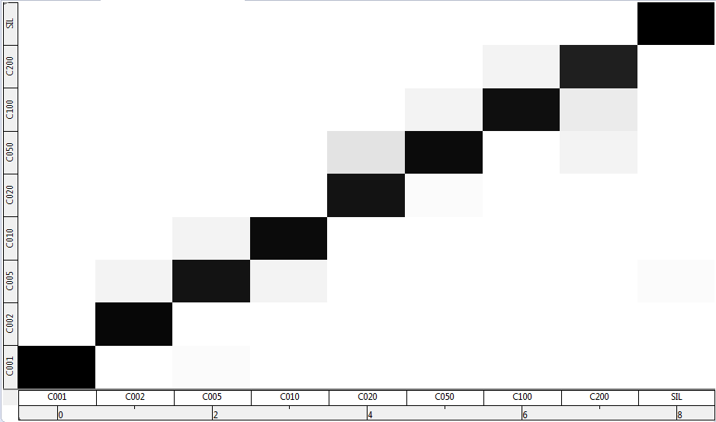

*Abbildung 11: Verwechslungsmatrix Versuch1*

* + 1. Versuch2

Das Ergebnis des Trainings vom Versuch2 betrug ${80,0}_{-7,2}^{+6,0} \%$ und wurde in Modell 4_8 erreicht.

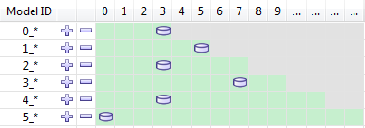

*Abbildung 12: beste Modelle Versuch2*

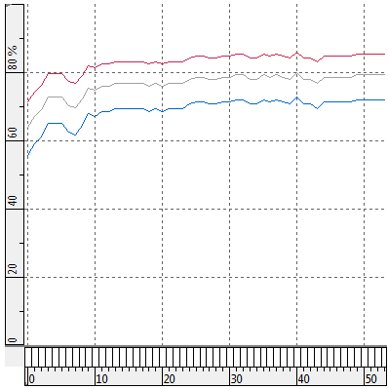

*Abbildung 13: Trainingsverlauf Versuch2*

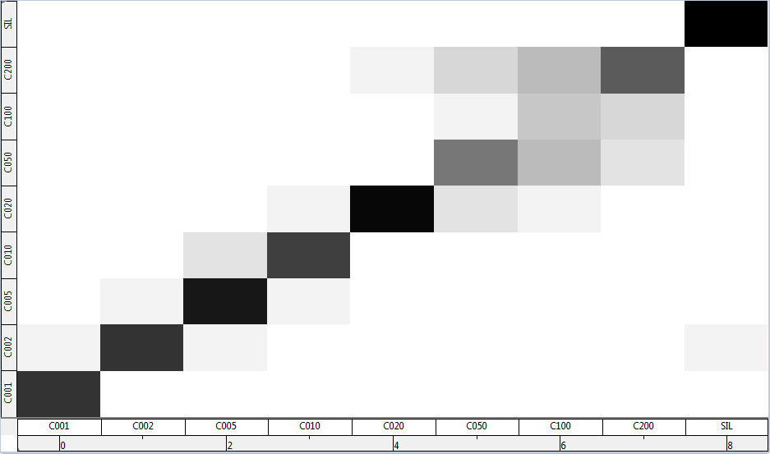

*Abbildung 14: Verwechslungsmatrix Versuch2*

* + 1. Versuch3

Als Das Ergebnis des Trainings vom Versuch3 betrug ${95,1}_{-2,4}^{+1,8} \%$ und wurde in Modell 4_8 erreicht.

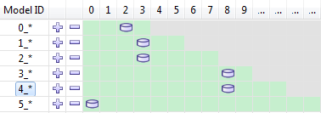

*Abbildung 15: beste Modelle Versuch2*

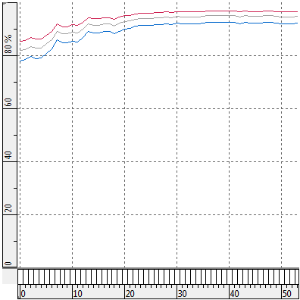

*Abbildung 16: Trainingsverlauf Versuch2*

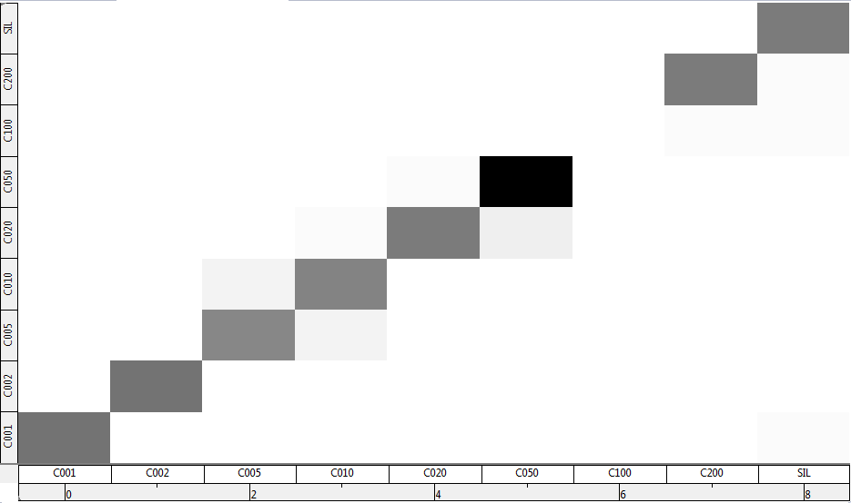

*Abbildung 17: Verwechslungsmatrix Versuch2*

* 1. Übersicht über coins-Datenbasis

In Abbildung 12 sind die Tabellen A2, A4 und A7 angegeben, in denen der Aufbau der Datenbasis dokumentiert ist.

Durch Fehltriggerung wurden einige leere Aufnahmen erstellt, die aus der Datenbasis gelöscht wurden. Die Angaben in den Datenbasen-Tabellen beziehen sich auf die jeweilige Münze in Aufnahmereihenfolge.

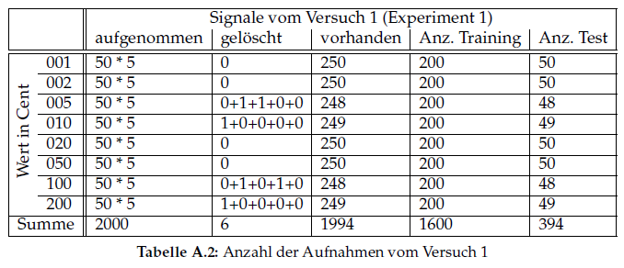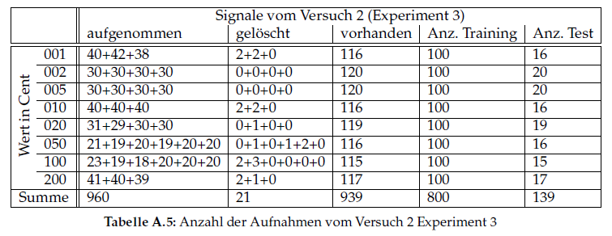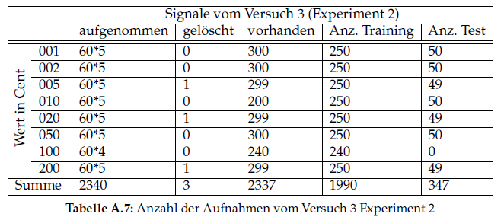

*Abbildung 18:Tabellen zur Datenbasis des Münzexperimentes*

# Akustische Qualitätsprüfung von Glasflaschen

## Versuchsanordnung

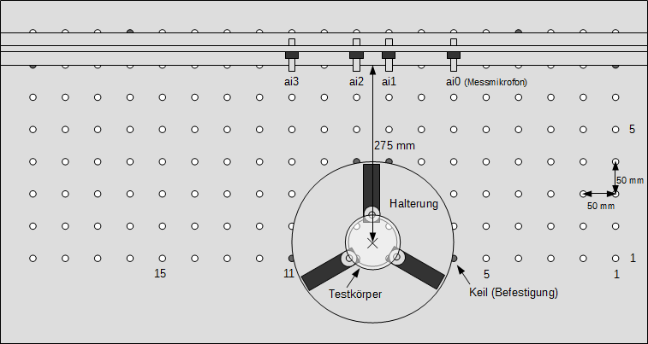

*Abbildung 19: Flaschenexperiment Versuchsaufbau (Draufsicht)*

Die kleine Datenbasis wurde in 3 verschiedenen Versuchsaufbauten aufgenommen:

- Vorversuch 001: mit Positionsmarkierung, mit Baumarkthammer

- Vorversuch 002: mit Boden-Lochplatte, mit Baumarkthammer

- Vorversuch 003: mit Boden-Lochplatte, mit Modalhammer

Es wurden 10 künstlich beschädigte (defekte) und 10 valide Flaschen als Prüfling verwendet.

Im 1. Aufbau wurde die Halterung so platziert, dass sich der Prüfling in 30 cm Entfernung von der Mitte des Mikrofonfeldes befand.

Im 2. Aufbau wurde die in Abbildung 19 skizzierte Lochplatte für die Arretierung der Halterung benutzt, sodass sich die Prüflinge in 25 cm Entfernung von dem Mikrofonfeld befand.  
Im 3. Aufbau wurde zur Anregung des Systems anstatt eines Baumarkthammers ein Modalhammer verwendet, sodass die Kraft, welche zur Anregung des Systems verwendet wurde, aufgezeichnet werden konnte.

Versuch004 wurde mit dem Versuchsaufbau von Vorversuch 003 vorgenommen.

- Versuch 004: mit Boden-Lochplatte, mit Modalhammer

Es wurden 3 original beschädigte, 10 künstlich beschädigte (defekte) und 120 valide Prüflinge aufgenommen.

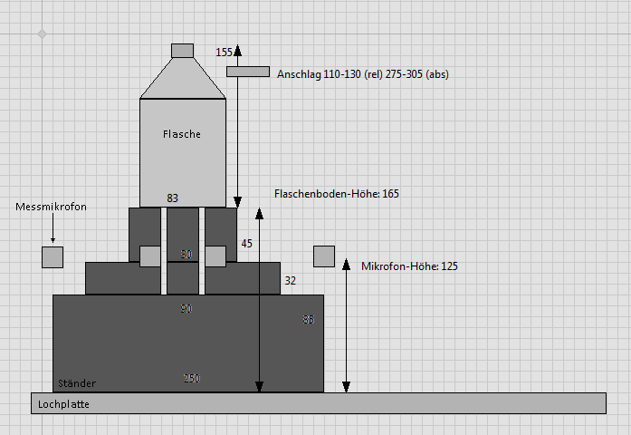

*Abbildung 20: Flaschenexperiment Versuchsaufbau (Frontalansicht)*

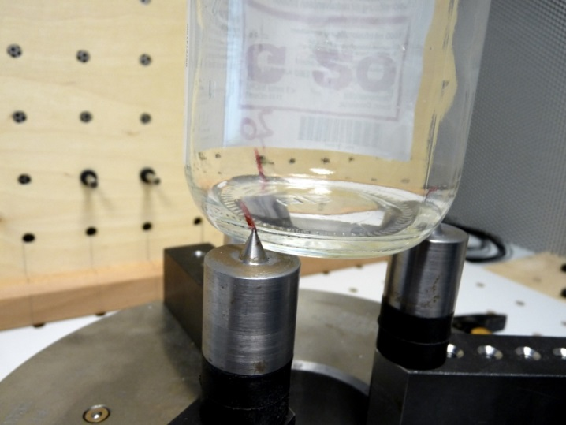

Die Flaschen wurden an der Naht auf der Seite des Etikettes und jeweils in 120° Winkel relativ dazu mit einer Markierung versehen.

Die Positionierung der Flasche auf der Halterung kann so an den Spitzen der Füße des 3-Punkt-Statives vorgenommen werden.

Die Flaschen wurden mit 0°, 120° und 240° Drehung aufgenommen, wobei der 0°-Winkel so definiert ist, dass die Markierung am Etikett auf dem linken unteren Fuß aufliegt.

Die weiteren Winkel sind gegen Uhrzeigersinn abgetragen, so ist in Abbildung 15 eine Drehung um 120° vorgenommen worden.

*Abbildung 21: Flaschenexperiment (Detail*)

## Prüflinge

## Liste der Prüflinge

|  |  |  |  |  |  |
| --- | --- | --- | --- | --- | --- |
| ID | Beschreibung mit Gradangabe* | Experiment | | | |
| Vorversuch001 | Vorversuch002 | Vorversuch003 | Versuch004 |
| B001 | kleiner Riss unten bei ca. 240° |  |  |  | ✓ |
| B002 | kleiner Riss oben bei ca. 180° |  |  |  | ✓ |
| B003 | mittlerer Riss oben bei ca. 120° |  |  |  | ✓ |
| D010 | großer Riss und Abschabungen  unten bei ca. 120°-240° | ✓ | ✓ | ✓ | ✓ |
| D011 | großer Riss  in der Mitte bei ca. 120°-240° | ✓ | ✓ | ✓ | ✓ |
| D012 | mittlere Abschabung  unten bei ca. 000° | ✓ | ✓ | ✓ | ✓ |
| D013 | großer Riss  in der obere Mitte bei ca. 120°-240° | ✓ | ✓ | ✓ | ✓ |
| D014 | kleines Loch auf Etikett bei ca. 000° | ✓ | ✓ | ✓ | ✓ |
| D015 | 3 mittlere Abschabungen  in der Mitte bei ca 120° | ✓ | ✓ | ✓ | ✓ |
| D016 | gerader Riss über die gesamte Unterseite von 000° bis 180° | ✓ | ✓ | ✓ | ✓ |
| D017 | großer Riss mit Loch  auf Etikett bei ca. 240°-360° (000°) | ✓ | ✓ | ✓ | ✓ |
| D018 | großes Loch unten bei ca. 000° | ✓ | ✓ | ✓ | ✓ |
| D019 | großer Riss oben, bei ca. 120° - 240° | ✓ | ✓ | ✓ | ✓ |
| V040 … V049 | intakt | ✓ | ✓ | ✓ | ✓ |
| V051 … V160 | intakt |  |  |  | ✓ |

*Die Gradangaben beziehen sich auf die große Markierung unten an den Flaschen (am Etikett) und sind im Uhrzeigersinn (Draufsicht) aufgetragen.

## Abbildungen der Prüflinge

## Flaschen der Klasse B (broken / original beschädigt)

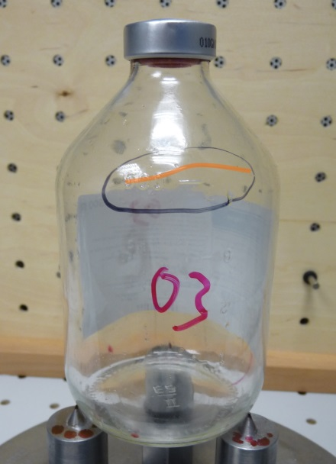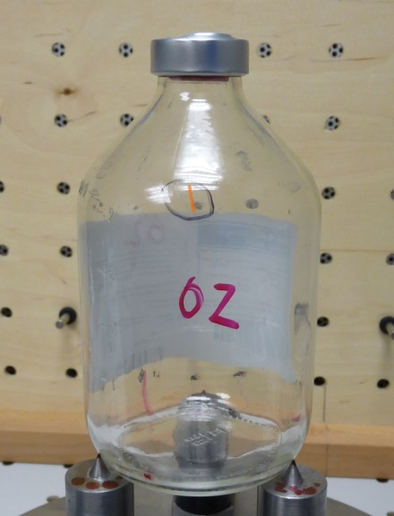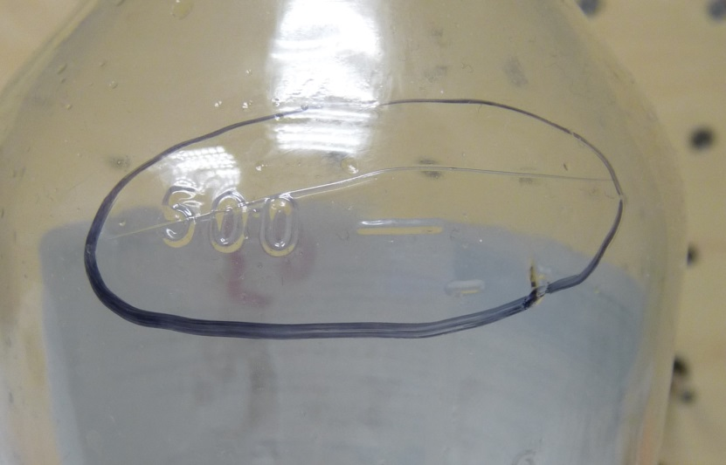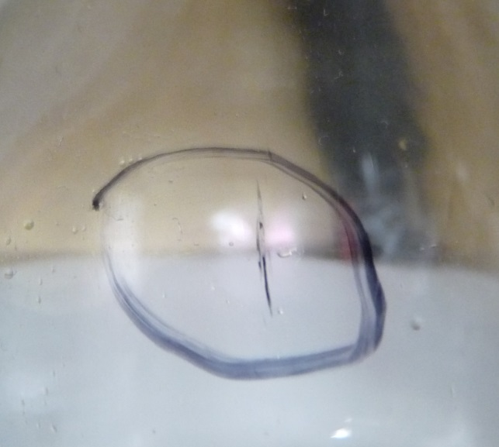*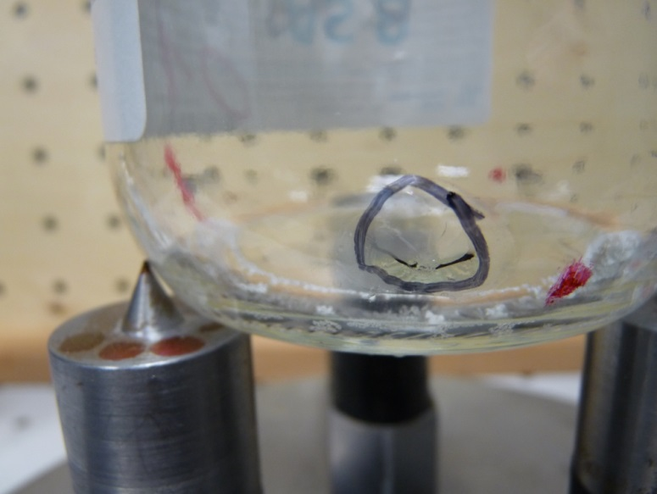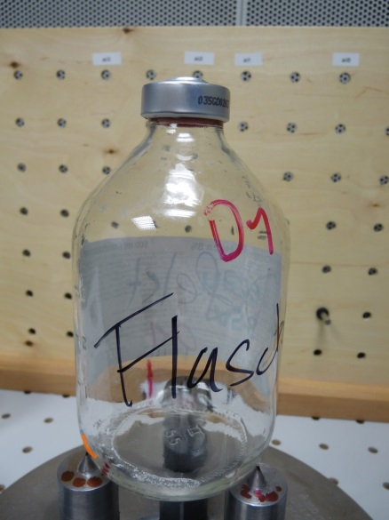 Abbildung 22: B001 mit Riss (orange)*

*Abbildung 23: B001 Schadstelle im Detail*

*Abbildung 24: B002 mit Riss (orange)*

*Abbildung 25: B002 Schadstelle im Detail*

*Abbildung 26: B003 mit Riss (orange)*

*Abbildung 27: B003 Schadstelle im Detail*

## D:\Bilder\Kam5\HIWI Flaschen\10 Schadstelle 03.jpgD:\Bilder\Kam5\HIWI Flaschen\10 komplett Markierng.jpgFlaschen der Klasse D (destroyed / künstlich zerstört)

*Abbildung 28: D010 mit Riss (orange) und Abschabungen (grün)*

*Abbildung 29: D010 Schadstelle im Detail*

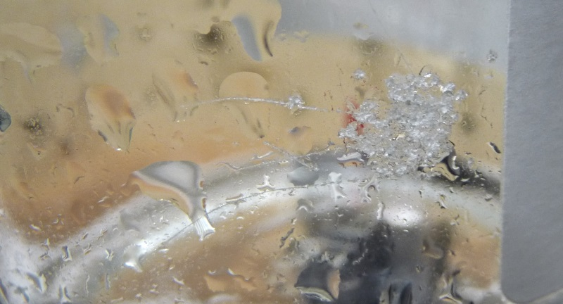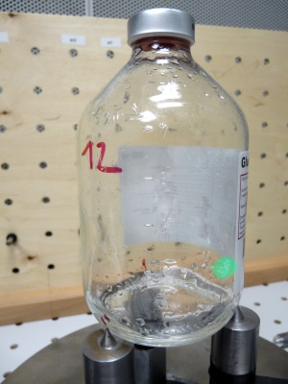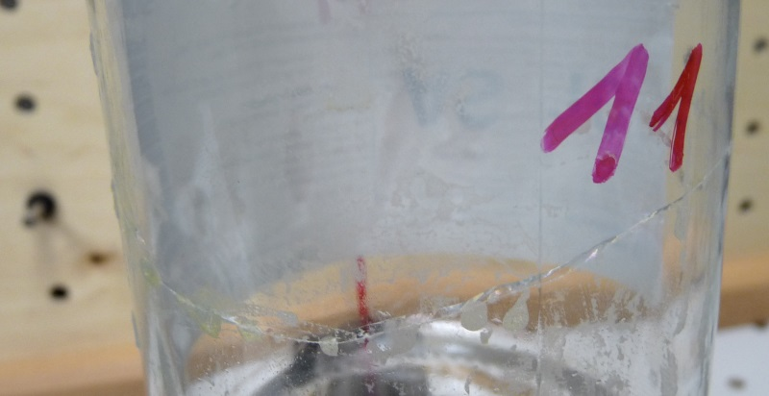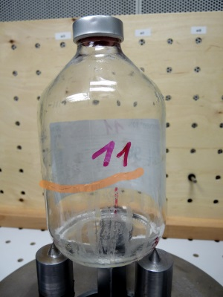

*Abbildung 33: D012 Schadstelle im Detail*

*Abbildung 32: D012 mit Abschabung (grün)*

*Abbildung 31: D011 Schadstelle im Detail*

*Abbildung 30: D011 mit Riss (orange)*

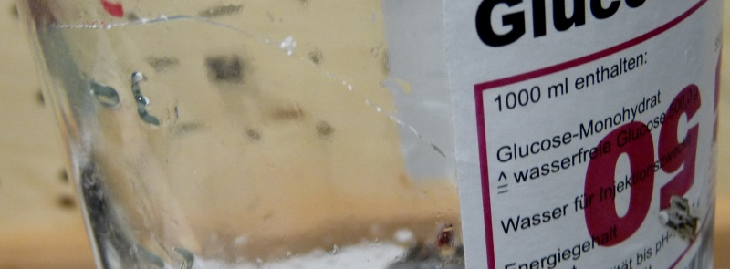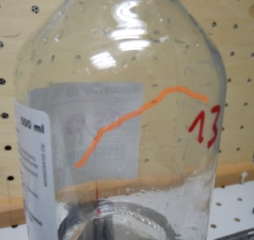

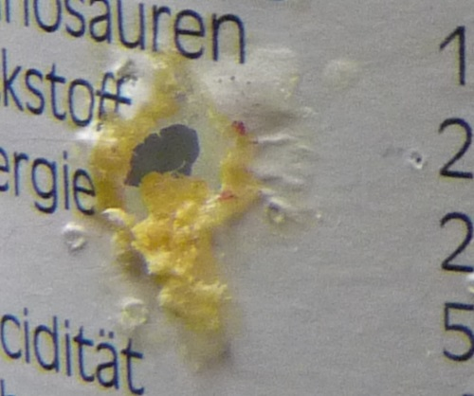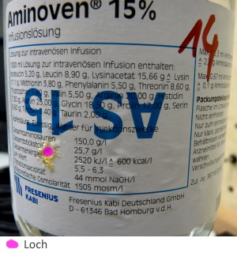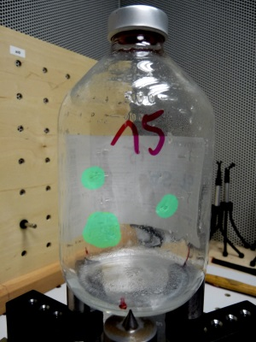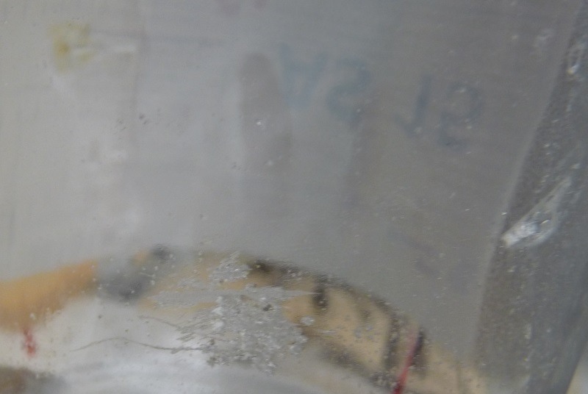

*Abbildung 34: D013 mit Riss (orange)*

*Abbildung 37: D014 Schadstelle im Detail*

*Abbildung 39: D015 Schadstelle im Detail*

*Abbildung 38: D015 mit Abschabungen (grün)*

*Abbildung 36: D014 mit Loch (pink)*

*Abbildung 35: D013 Schadstelle im Detail*

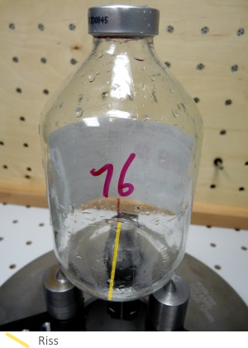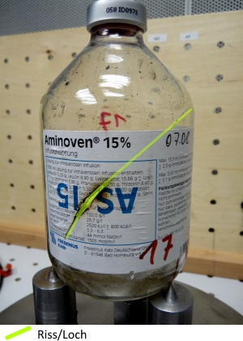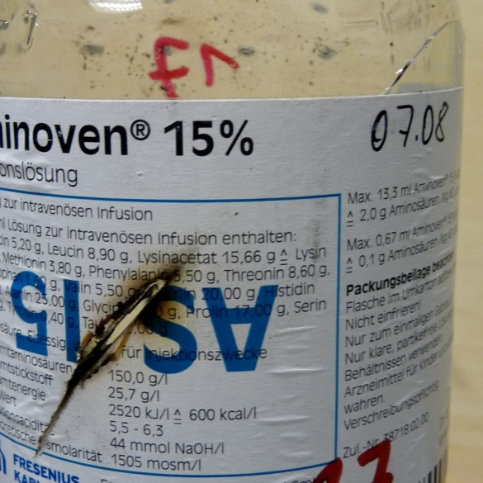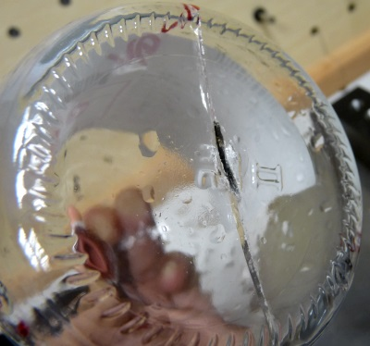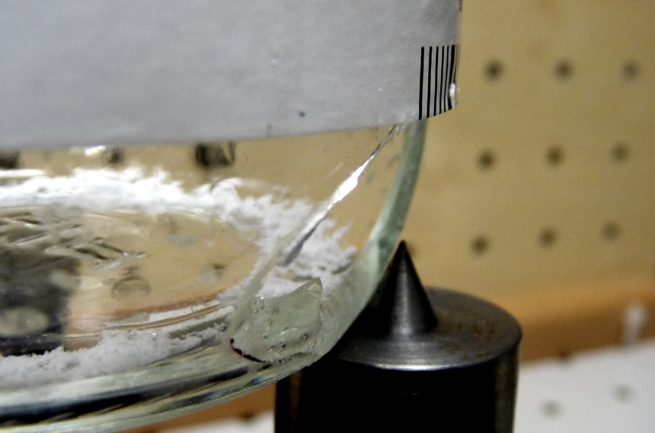

*Abbildung 40: D016 mit Riss (gelb)*

*Abbildung 42: D017 mit Riss und Loch (grün)*

*Abbildung 44: D018 mit Loch (gelb-orange)*

*Abbildung 45: D018 Loch in der Seitenansicht*

*Abbildung 43: D017 Schadstelle im Detail*

*Abbildung 41: D016 Schadstelle im Detail*

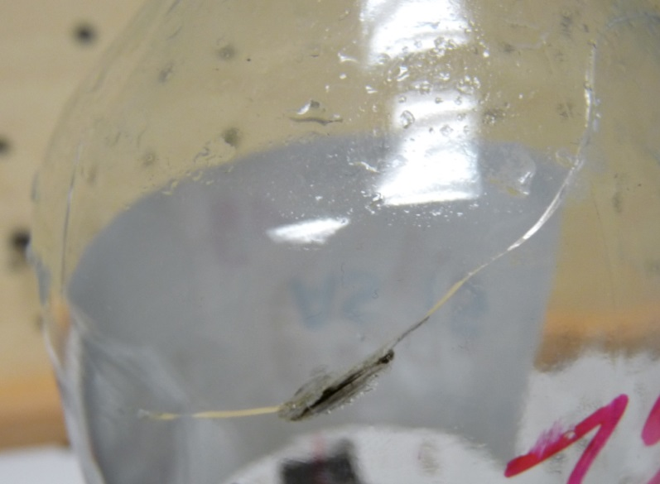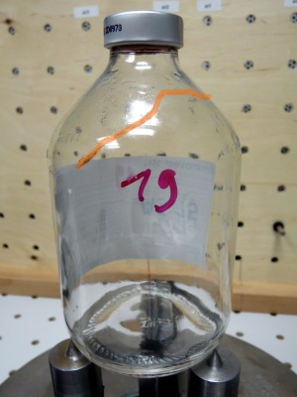

*Abbildung 47: D019 Schadstelle im Detail (unvollständig)*

*Abbildung 46: D019 mit Riss (orange)*

## Aufbau Datenbasis

Die Daten wurden verteilt auf 4 Oberverzeichnisse:

„sig“ für die Summensignale, die aus den 4 Mikrofonen gebildet wurden,

„sig_single“ für die Signale der einzelnen Mikrofone,

„sig_hammer“ für das Signal des Modalhammers (als wav-Datei) sowie

„sig_meta“ für den Effektivwert der Modalhammers (als txt-Datei).

In den jeweiligen Verzeichnissen gibt es Unterordner für die Experimente (Vorversuch 001-003, Versuch 004). In den Experiment-Verzeichnissen sind die Signaldateien in die jeweiligen Flaschenbezeichnungen eingeordnet. Bei den Bezeichnungen wurde B für die original beschädigten, D für die künstlich beschädigten (defekten) und V für die unbeschädigten (validen) Flaschen verwendet.

Die Nummerierung der Flaschen beginnt bei den original beschädigten mit 001, bei den künstlich beschädigten mit 010 und bei den unbeschädigten mit 040.

Vorversuch001 umfasst 600 Dateien, die aus 20 Flaschen zu je 30 Aufnahmen besteht,

Vorversuch002 umfasst 600 Dateien, ebenso 20 Flaschen zu je 30 Aufnahmen,

Vorversuch003 umfasst 1203 Dateien, hier 20 Flaschen zu 60 Aufnahmen. Es wurden 3 Dateien zusätzlich erstellt.

Versuch004 umfasst 8005 Aufnahmen, wobei 133 Prüflinge mit je 60 Aufnahmen verwendet wurden. Hierbei wurden 25 zusätzliche Aufnahmen erstellt.

Insgesamt sind 10390 Aufnahmen im Rahmen des Flaschenexperimentes erstellt worden.

Zusätzliche Informationen zur Verwendung des Projektes siehe in der Textdatei „Dateistruktur“ im Manual-Verzeichnis oder im Anhang ab Punkt 6.

## Auswertung

## Experiment A

Im Experiment A wurde untersucht, wie gut die Flaschen als defekt erkannt werden.

Dabei wurden aus den Klassen Defekt und Valide zufällig Werte für die Test- und Trainingslisten gezogen, wobei die Daten nicht nach Flaschen gruppiert wurden.

Somit wurde davon ausgegangen, dass die Flaschen bereits vorher klassifiziert wurden. Die Flaschen wurden auf gute und schlechte Flaschen geprüft.

## Vorversuch001_A

Für Vorversuch001 wurde ein Modelltraining mit 5 HMM-Zuständen durchgeführt.

Die beste Erkennungsquote betrug ${85,0 }_{-9,7}^{+7,0} \%$.

Sie wurde in dem Modell HMM 5_0 erreicht.

Es wurden 40 Testdaten je Klasse verwendet, sodass 80 Testdaten und 520 Trainingsdaten verwendet wurden.

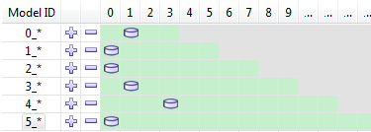

*Abbildung 48: beste Modelle von Vorversuch001_A*

|  |  |  |  |
| --- | --- | --- | --- |
| tatsächliche Zuordnung | | | |
| erkannte Zuordnung | Referenz: | D | V | Richtig |
| D | 31 | 3 | 77,5 % |
| V | 9 | 35 | 92,1 % |
| Summe | 40 | 38 | 85,0 % |
| *Vorversuch001_A HMM 5_0 Verwechslungsmatrix* | | | |

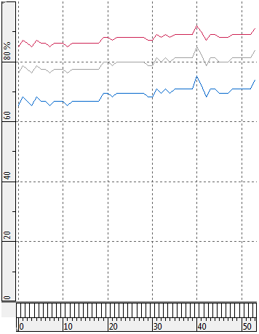

*Abbildung 49: Trainingsverlauf Vorversuch001_A*

## Vorversuch002_A

Vorversuch002 wurde mit 5 HMM Zuständen trainiert.

Die beste Erkennungsquote betrug ${96,3 }_{-6,8}^{+3,0} \%$.

Sie wurde in dem Modell HMM 4_4 erreicht.

Es wurden 40 Testdaten je Klasse verwendet, sodass 80 Testdaten und 520 Trainingsdaten verwendet wurden.

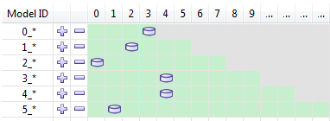

*Abbildung 50: beste Modelle Vorversuch002_A*

|  |  |  |  |
| --- | --- | --- | --- |
| tatsächliche Zuordnung | | | |
| erkannte Zuordnung | Referenz: | D | V | Richtig |
| D | 39 | 2 | 97,5 % |
| V | 1 | 38 | 95,0 % |
| Summe | 40 | 40 | 96,3 % |
| *Vorversuch002_A HMM 4_4 Verwechslungsmatrix* | | | |

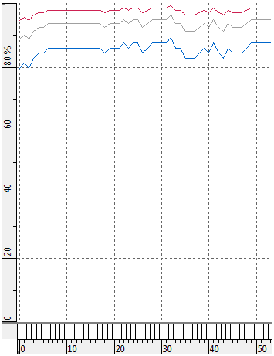

*Abbildung 51: Trainingsverlauf Vorversuch002_A*

## Vorversuch003_A

Vorversuch003 wurde mit 5 HMM Zuständen trainiert.

Die beste Erkennungsquote betrug ${88,8}_{-5,9}^{+4,4} \% .$

Sie wurde in dem Modell HMM 5_10 erreicht.

Es wurden 80 Testdaten je Klasse verwendet, sodass 160 Testdaten und 1043 Trainingsdaten verwendet wurden.

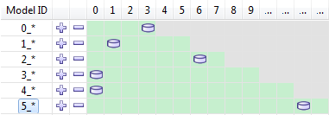

|  |  |  |  |
| --- | --- | --- | --- |
| tatsächliche Zuordnung | | | |
| erkannte Zuordnung | Referenz: | D | V | Richtig |
| D | 64 | 2 | 80,0 % |
| V | 16 | 78 | 97,5 % |
| Summe | 80 | 80 | 88,8 % |
| *Vorversuch003_A HMM 5_12 Verwechslungsmatrix* | | | |

*Abbildung 52: beste Modelle Vorversuch003_A*

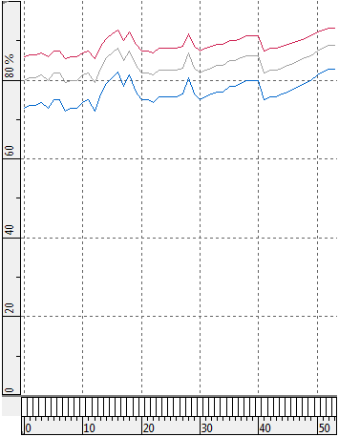

*Abbildung 53: Trainingsverlauf Vorversuch003_A*

## Versuch004_A

Für Versuch004 wurde das Modelltraining ebenfalls mit 5 HMM Zuständen trainiert.

Die beste Erkennungsquote betrug ${79,6}_{-5,7}^{+4,9} \%$.

Sie wurde in dem Modell HMM 0_1 erreicht.

Es wurden 240 Testdaten und 724 Trainingsdaten verwendet.

Aufgrund der großen und ungleich verteilten Datenmenge wurden nicht mehr als 724 Trainingsdaten verwendet.

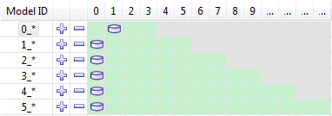

*Abbildung 54: beste Modelle Versuch004_A*

|  |  |  |  |  |
| --- | --- | --- | --- | --- |
| tatsächliche Zuordnung | | | | |
| erkannte Zuordnung | Referenz: | B | D | V | Richtig |
| B | 79 | 0 | 3 | 98,8 % |
| D | 0 | 40 | 5 | 50,0 % |
| V | 1 | 40 | 72 | 90,0 % |
| Summe | 80 | 80 | 80 | 79,6 % |
| *Versuch004_A HMM 4_5*  *Verwechslungsmatrix* | | | | |

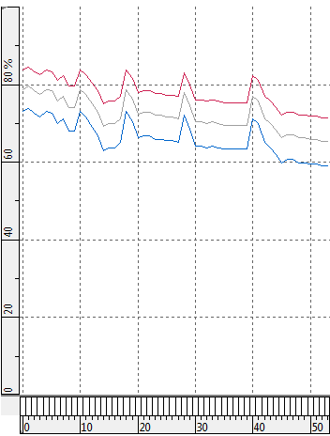

*Abbildung 55: Trainingsverlauf Versuch004_A*

## Experiment B

Im Experiment B wurde untersucht, wie gut die jeweiligen Flaschen erkannt werden konnten, d.h. es wurde jedem Testkörper eine Klasse zugeordnet.

Dabei wurden aus den jeweiligen Flaschen-Datensätzen zufällig Werte für die Test- und Trainingsdaten gezogen.

## Vorversuch001_B

Vorversuch001 wurde mit 5 HMM Zuständen trainiert.

Die beste Erkennungsquote betrug hierbei ${64,5}_{-7,1}^{+6,6} \%$.

Sie wurde in dem Modell HMM 1_1 erreicht.

Es wurden 10 Testdaten je Klasse verwendet, sodass 200 Testdaten und 400 Trainingsdaten verwendet wurden.

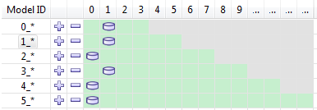

*Abbildung 56: beste Modelle Vorversuch001_B*

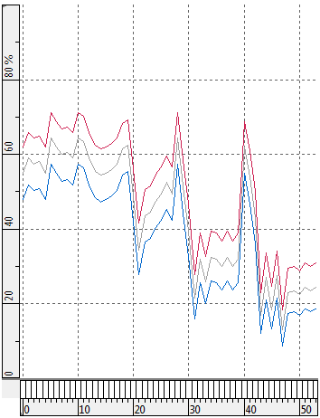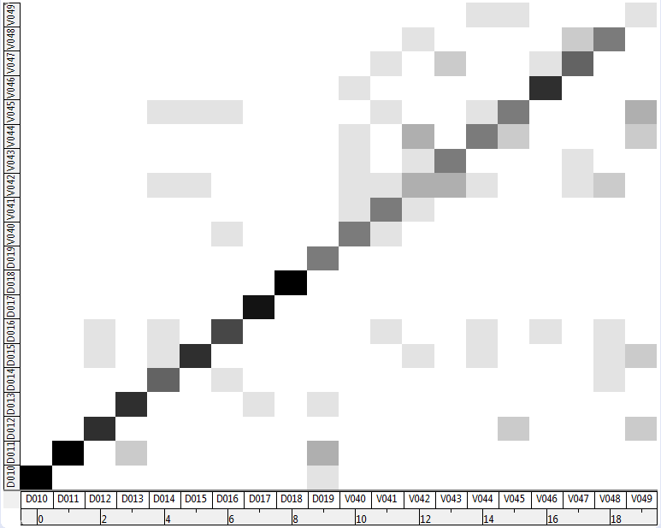

*Abbildung 57: Verwechslungsmatrix Vorversuch001_B   
HMM 1_1*

*Abbildung 58: Trainingsverlauf Vorversuch001_B*

## Vorversuch002_B

Vorversuch002 wurde mit 5 HMM Zuständen trainiert.

Die beste Erkennungsquote betrug hierbei ${66,5}_{-7,0}^{+6,5} \%$.

Sie wurde in dem Modell HMM 1_0 erreicht.

Es wurden 10 Testdaten je Klasse verwendet, sodass 200 Testdaten und 400 Trainingsdaten verwendet wurden.

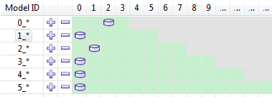

*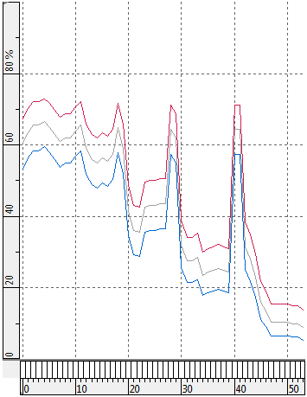Abbildung 59: beste Modelle Vorversuch002_B*

*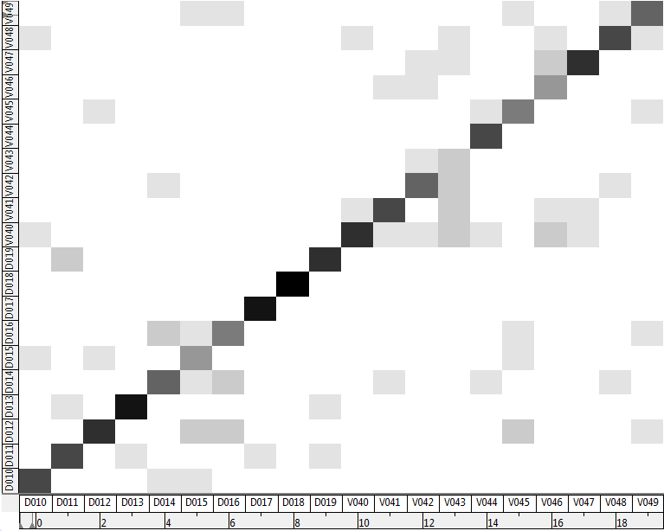Abbildung 60: Verwechslungsmatrix Vorversuch002_B   
HMM 1_0*

*Abbildung 61: Trainingsverlauf Vorversuch002_B*

## Vorversuch003_B

Vorversuch003 wurde mit 5 HMM Zuständen trainiert.

Die beste Erkennungsquote betrug hierbei ${93,0}_{-4,5}^{+3,1} \%$.

Sie wurde in dem Modell HMM 3_4 erreicht.

Es wurden 10 Testdaten je Klasse verwendet, sodass 200 Testdaten und 1003 Trainingsdaten verwendet wurden. Das bessere Verhältnis von Test- zu Trainingsdaten ist in der Verwechslungsmatrix deutlich erkennbar.

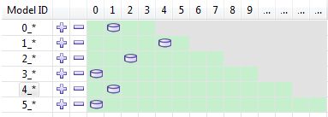

*Abbildung 62: beste Modelle Vorversuch003_B*

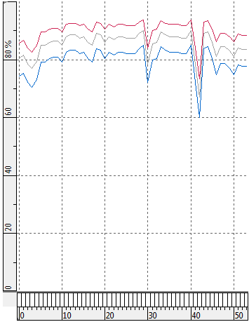

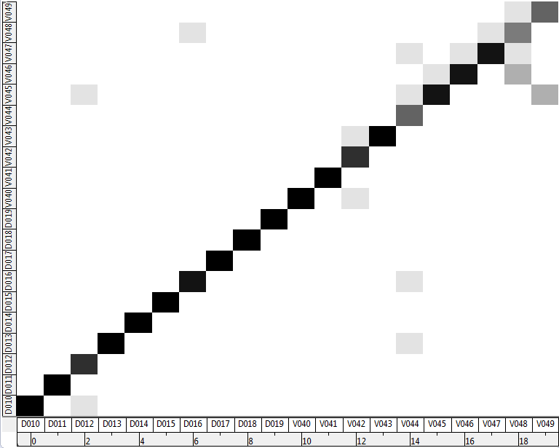

*Abbildung 64: Trainingsverlauf Vorversuch003_B*

*Abbildung 63: Verwechslungsmatrix Vorversuch003_B  
HMM 4_1*

## Versuch004_B

Versuch004 wurde mit 5 HMM Zuständen trainiert.

Die beste Erkennungsquote betrug hierbei ${74,7}_{-2,4}^{+2,3} \%$.

Sie wurde in dem Modell HMM 3_1 erreicht.

Es wurden 10 Testdaten je Klasse verwendet, sodass 1330 Testdaten und 6670 Trainingsdaten verwendet wurden.

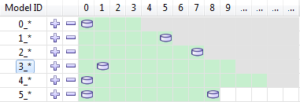

*Abbildung 65: beste Modelle Versuch004_B (nicht vollständig)*

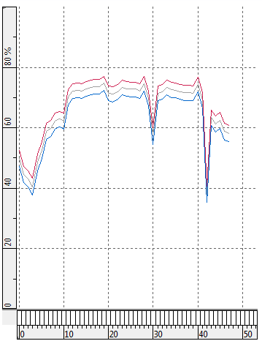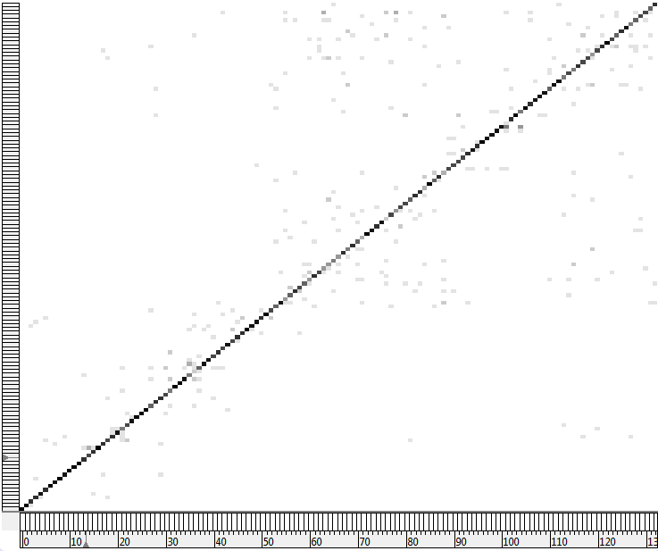

*Abbildung 67: Trainingsverlauf Versuch004_B (nicht vollständig)*

*Abbildung 66: Verwechslungsmatrix Versuch004_B HMM 3_1  
 (bis Nr. 13 sind schadhafte Flaschen)*

## Experiment C

Im Experiment C wurde davon ausgegangen, dass die zu testenden Flaschen vorher dem System unbekannt sind. Somit wurden die Testdaten und Trainingsdaten nach Flaschen gruppiert.

## Vorversuch001_C

Vorversuch001 wurde mit 5 HMM Zuständen trainiert.

Die beste Erkennungsquote betrug ${79,2}_{-8,6}^{+7,2} \%$.

Sie wurde in dem Modell HMM 5_0 erreicht.

Es wurden die Flaschen D012, D017, V046 und V047 zu je 30 Signaldaten für den Test verwendet, sodass 120 Testdaten und 480 Trainingsdaten verwendet wurden.

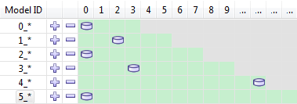

*Abbildung 68: beste Modelle Vorversuch001_C*

|  |  |  |  |
| --- | --- | --- | --- |
| tatsächliche Zuordnung | | | |
| erkannte Zuordnung | Referenz: | D | V | Richtig |
| D | 37 | 2 | 61,7 % |
| V | 22 | 58 | 96,6 % |
| Summe | 60 | 60 | 79,2 % |
| *Vorversuch001_C HMM 5_0 Verwechslungsmatrix* | | | |

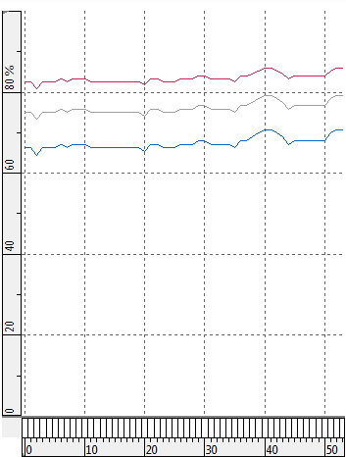

*Abbildung 69: Trainingsverlauf Vorversuch001_C*

## Vorversuch002_C

Vorversuch002 wurde mit 5 HMM Zuständen trainiert.

Die beste Erkennungsquote betrug ${84,2}_{-7,8}^{+6,0} \%$.

Sie wurde in dem Modell HMM 2_0 erreicht.

Es wurden die Flaschen D015, D019, V045 und V048 zu je 30 Signaldaten für den Test verwendet, sodass 120 Testdaten und 480 Trainingsdaten verwendet wurden.

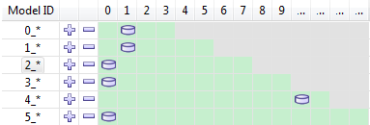

*Abbildung 70: beste Modelle Vorversuch002_C*

|  |  |  |  |
| --- | --- | --- | --- |
| tatsächliche Zuordnung | | | |
| erkannte Zuordnung | Referenz: | D | V | Richtig |
| D | 46 | 5 | 76,7 % |
| V | 14 | 55 | 91,7 % |
| Summe | 60 | 60 | 84,2 % |
| *Vorversuch002_C HMM 2_0 Verwechslungsmatrix* | | | |

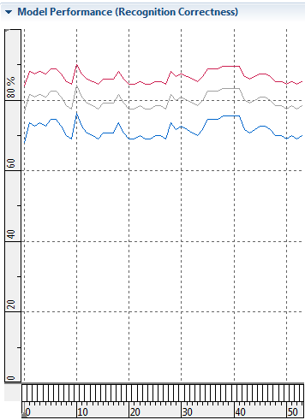

*Abbildung 71: Trainingsverlauf Vorversuch002_C*

## Vorversuch003_C

Vorversuch003 wurde mit 5 HMM Zuständen trainiert.

Die beste Erkennungsquote betrug ${83,8}_{-5,3}^{+4,4} \%$.

Sie wurde in dem Modell HMM 1_0 erreicht.

Es wurden die Flaschen D012, D018, V040 und V045 zu je 60 Signaldaten für den Test verwendet, sodass 241 Testdaten und 962 Trainingsdaten verwendet wurden.

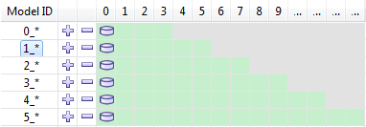

*Abbildung 72: beste Modelle Vorversuch003_C*

|  |  |  |  |
| --- | --- | --- | --- |
| tatsächliche Zuordnung | | | |
| erkannte Zuordnung | Referenz: | D | V | Richtig |
| D | 107 | 28 | 89,9 % |
| V | 12 | 93 | 76,9 % |
| Summe | 119 | 121 | 83,8 % |
| *Vorversuch003_C HMM 1_0 Verwechslungsmatrix* | | | |

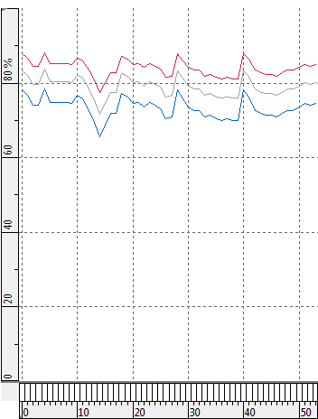

*Abbildung 73: Trainingsverlauf Vorversuch003_C*

## Versuch004_C

Versuch004 wurde mit 5 HMM Zuständen trainiert.

Die beste Erkennungsquote betrug ${92,1}_{-1,4}^{+1,3}\%$.

Sie wurde in dem Modell HMM 3_2 erreicht.

Es wurden die Flaschen B002, D010, D015, V041, V045, V048, V049, V056, V059, V061, V063, V065, V072, V073, V076, V094, V096, V101, V103, V111, V127, V127, V128, V132, V133, V135, V144 und V151 (also 25 Flaschen aus dem valid-Bereich) zu je 60 Signaldateien zum Test verwendet, insgesamt wurden 1629 Testdaten und 6376 Trainingsdaten verwendet.

Hier ist auffällig, dass die künstlich beschädigten Flaschen größtenteils als funktionierende Flaschen erkannt wurden, die original beschädigten hingegen fast alle korrekt zugeordnet wurden.

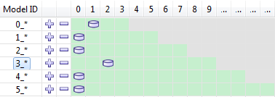

*Abbildung 74: beste Modelle Versuch004_C*

|  |  |  |  |  |
| --- | --- | --- | --- | --- |
| tatsächliche Zuordnung | | | | |
| erkannte Zuordnung | Referenz: | B | D | V | Richtig |
| B | 54 | 0 | 10 | 90,0 % |
| D | 0 | 38 | 28 | 31,1 % |
| V | 6 | 85 | 1410 | 97,4 % |
| Summe | 60 | 122 | 1447 | 92,1 % |
| *Versuch004_C HMM 3_2*  *Verwechslungsmatrix* | | | | |

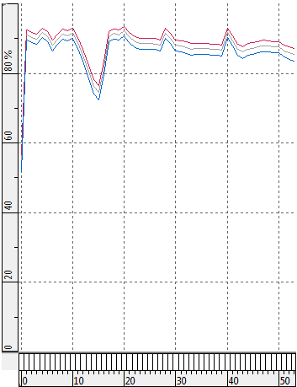

*Abbildung 75: Trainingsverlauf Versuch004_C*

# Offline-Test des MiSIS-Mustererkenners

Zum Test des MiSIS-Mustererkenners wurden die Testdatensätze aus dem Modelltraining der Flaschen-Datenbasis (Abschnitt 3) verwendet. Die nachfolgende Tabelle stellt die Testergebnisse zusammen. Ergebnisse, welche auf mögliche Probleme hindeuten, sind rot markiert.

|  |  |  |  |  |  |
| --- | --- | --- | --- | --- | --- |
| Testdaten | | Testergebnisse | | | |
| Versuch | Modell-ID | UASR (Referenz)A) | UASR  (GMM Mix)A) | Gleitkomma-ErkennerB) | Festkomma-ErkennerC) |
| bottles/Vorversuch001_A | 0_1 1_0 2_0 **3_1** 4_3  5_0 | $${78,8 }_{-10,6}^{+8,4} \% \\ {78,8 }_{-10,6}^{+8,4} \% \\ {77,5 }_{-10,7}^{+8,6} \% \\ {80,0 }_{-10,4}^{+8,1} \% \\ {81,3 }_{-10,3}^{+7,9} \% \\ {85,0 }_{-9,7}^{+6,0} \%$$ | $${78,8 }_{-10,6}^{+8,4} \% \\ {78,8 }_{-10,6}^{+8,4} \% \\ {78,8 }_{-10,6}^{+8,4} \% \\ {80,0 }_{-10,4}^{+8,1} \% \\ {61,3 }_{-11,6}^{+10,7} \% \\ {63,8 }_{-11,5}^{+10,5} \%$$ | $${78,8 }_{\begin{aligned}-10,6 \\ \end{aligned}}^{+8,4} \%$$ | $$6{0,0 }_{-11,6}^{+10,8} \%$$ |
| bottles/Vorversuch001_B | 0_1 1_1 **2_0** 3_1 4_0 5_0 | $${59,0 }_{-7,2}^{+6,9} \% \\ {64,5 }_{-7,1}^{+6,6} \% \\ {64,5 }_{-7,1}^{+6,6} \% \\ {62,5 }_{-7,1}^{+6,7} \% \\ {64,5 }_{-7,1}^{+6,6} \% \\ {62,0 }_{-7,1}^{+6,8} \%$$ | $${59,0 }_{-7,2}^{+6,9} \% \\ {61,5 }_{-7,1}^{+6,8} \% \\ {63,5 }_{-7,1}^{+6,7} \% \\ {51,5 }_{-7,2}^{+7,1} \% \\ {51,0 }_{\begin{aligned}-7,1 \\ \end{aligned}}^{+7,1} \% \\ {51,0 }_{-7,1}^{+7,1} \%$$ | $${63,0 }_{\begin{aligned}-7,1 \\ \end{aligned}}^{+6,7} \%$$ | $${58,5 }_{-7,2}^{+6,9} \%$$ |
| bottles/Vorversuch001_C | **0_0** 1_2 2_0 3_3 4_11 5_0 | $${75,0 }_{-8,7}^{+7,5} \% \\ {75,8 }_{-8,7}^{+7,3} \% \\ {75,8 }_{-8,7}^{+7,3} \% \\ {75,8 }_{-8,7}^{+7,3} \% \\ {78,3 }_{-8,4}^{+7,0} \% \\ {79,2 }_{-8,4}^{+6,9} \%$$ | $${75,0 }_{-8,7}^{+7,5} \% \\ {71,7 }_{-8,9}^{+7,8} \% \\ {70,8 }_{-9,0}^{+7,9} \% \\ {50,0 }_{-9,3}^{+9,3} \% \\ {50,0 }_{-9,3}^{+9,3} \% \\ {50,0 }_{-9,3}^{+9,3} \%$$ | $${75,0 }_{-8,7}^{+7,5} \%$$ | $${74,2 }_{-8,8}^{+7,6} \%$$ |
| bottles/Vorversuch002_A | 0_3 1_2 2_0 3_4 4_4 5_1 | $${91,3 }_{-8,5}^{+5,2} \% \\ {93,8 }_{-7,7}^{+4,2} \% \\ {93,8 }_{-7,7}^{+4,2} \% \\ {95,0 }_{-7,3}^{+3,6} \% \\ {96,3 }_{-6,8}^{+3,0} \% \\ {95,0 }_{-7,3}^{+3,6} \%$$ | $${91,3 }_{-8,5}^{+5,2} \% \\ {88,8 }_{-9,0}^{+6,0} \% \\ {87,5 }_{-9,3}^{+6,3} \% \\ {85,0 }_{-9,7}^{+7,0} \% \\ {71,3 }_{-11,2}^{+9,6} \% \\ {70,0 }_{-11,3}^{+9,7} \%$$ | $${92,5 }_{-8,1}^{+4,7} \%$$ | $${92,5 }_{\begin{aligned}-8,1 \\ \end{aligned}}^{+4,7} \%$$ |
| bottles/Vorversuch002_B | 0_2 1_0 2_1 **3_0** 4_0 5_0 | $${65,5 }_{-7,0}^{+6,6} \% \\ {66,5 }_{-7,0}^{+6,5} \% \\ {65,5 }_{-7,0}^{+6,6} \% \\ {65,0 }_{-7,0}^{+6,6} \% \\ {64,5 }_{-7,1}^{+6,6} \% \\ {64,5 }_{-7,1}^{+6,6} \%$$ | $${65,5 }_{-7,0}^{+6,6} \% \\ {66,0 }_{-7,0}^{+6,5} \% \\ {66,0 }_{-7,0}^{+6,5} \% \\ {66,5 }_{-7,0}^{+6,5} \% \\ {65,0 }_{-7,0}^{+6,6} \% \\ {65,5 }_{-7,0}^{+6,6} \%$$ | $${67,0 }_{\begin{aligned}-7,0 \\ \end{aligned}}^{+6,5} \%$$ | $${54,0 }_{\begin{aligned}-7,2 \\ \end{aligned}}^{+7,1} \%$$ |
| bottles/Vorversuch002_C | **0_1** 1_1 2_0 3_0 4_10 5_0 | $${81,7 }_{-8,1}^{+6,5} \% \\ {82,5 }_{-8,0}^{+6,3} \% \\ {84,2 }_{-7,8}^{+6,0} \% \\ {81,7 }_{-8,1}^{+6,5} \% \\ {83,3 }_{-7,9}^{+6,2} \% \\ {83,3 }_{-7,9}^{+6,2} \%$$ | $${81,7 }_{-8,1}^{+6,5} \% \\ {80,0 }_{\begin{aligned}-8,3 \\ \end{aligned}}^{+6,7} \% \\ {80,0 }_{-8,3}^{+6,7} \% \\ {80,8 }_{-8,2}^{+6,6} \% \\ {70,0 }_{-9,0}^{+8,0} \% \\ {69,2 }_{-9,1}^{+8,1} \%$$ | $${82,5 }_{\begin{aligned}-8,0 \\ \end{aligned}}^{+6,3} \%$$ | $${81,1 }_{-8,1}^{+6,5} \%$$ |
| bottles/Vorversuch003_A | 0_3 **1_1** 2_6 3_0 4_0 5_12 | $${81,3 }_{-6,9}^{+5,7} \% \\ {81,9 }_{-6,9}^{+5,6} \% \\ {88,1 }_{-6,0}^{+4,6} \% \\ {87,5 }_{\begin{aligned}-6,1 \\ \end{aligned}}^{+4,7} \% \\ {86,9 }_{-6,2}^{+4,8} \% \\ {88,8 }_{-5,9}^{+4,4} \%$$ | $${81,3 }_{-6,9}^{+5,7} \% \\ {81,9 }_{-6,9}^{+5,6} \% \\ {50,0 }_{-8,0}^{+8,0} \% \\ {50,0 }_{-8,0}^{+8,0} \% \\ {50,0 }_{-8,0}^{+8,0} \% \\ {73,1 }_{-7,6}^{+6,7} \%$$ | $${81,9 }_{\begin{aligned}-6,9 \\ \end{aligned}}^{+5,6} \%$$ | $${80,6 }_{-7,0}^{+5,8} \%$$ |
| bottles/Vorversuch003_B | **0_1** 1_4 2_2 3_0 4_1 5_0 | $${81,5 }_{-6,1}^{+5,1} \% \\ {86,5 }_{-5,5}^{+4,4} \% \\ {88,5 }_{-5,3}^{+4,1} \% \\ {89,0 }_{-5,2}^{+4,0} \% \\ {90,0 }_{-5,0}^{+3,8} \% \\ {90,0 }_{-5,00}^{+3,8} \%$$ | $${81,5 }_{-6,1}^{+5,1} \% \\ {34,0 }_{-6,5}^{+7,0} \% \\ {23,5 }_{-5,7}^{+6,5} \% \\ {23,5 }_{-5,7}^{+6,5} \% \\ {25,0 }_{-5,8}^{+6,6} \% \\ {25,0 }_{-5,8}^{+6,6} \%$$ | $${81,4 }_{\begin{aligned}-6,1 \\ \end{aligned}}^{+5,2} \%$$ | $${80,5 }_{-6,2}^{+5,3} \%$$ |
| bottles/Vorversuch003_C | **0_0** 1_0 2_0 3_0 4_0 5_0 | $${83,4 }_{-5,3}^{+4,5} \% \\ {83,8 }_{-5,3}^{+4,4} \% \\ {82,2 }_{-5,4}^{+4,6} \%$$ $${82,6 }_{-5,4}^{+4,6} \% \\ {83,4 }_{-5,3}^{+4,5} \% \\ {83,4 }_{-5,3}^{+4,5} \%$$ | $${83,4 }_{-5,3}^{+4,5} \% \\ {83,4 }_{-5,3}^{+4,5} \%$$ $${82,6 }_{-5,4}^{+4,6} \%$$ $${83,0 }_{-5,4}^{+4,5} \% \\ {82,6 }_{-5,4}^{+4,6} \% \\ {83,4 }_{-5,3}^{+4,5} \%$$ | $${83,3 }_{-5,3}^{+4,5} \%$$ | $${80,5 }_{-5,6}^{+4,8} \%$$ |
| bottles/Versuch004_A | **0_1** 1_0 2_0  3_0 4_0 5_0 | $${79,6 }_{-5,9}^{+5,2} \%$$ $${78,8 }_{-5,7}^{+5,0} \%$$ $${78,8 }_{-5,7}^{+5,0} \%$$ $${78,8 }_{-5,7}^{+5,0} \%$$ $${77,9 }_{-5,8}^{+5,1} \%$$ $${77,1 }_{-5,8}^{+5,2} \%$$ | $${79,6 }_{-5,7}^{+4,9} \%$$ $${79,2 }_{-5,7}^{+5,0} \%$$ $${78,8 }_{-5,7}^{+5,0} \%$$ $${77,9 }_{-5,8}^{+5,1} \%$$ $${78,8 }_{-5,7}^{+5,0} \%$$ $${77,5 }_{\begin{aligned}-5,8 \\ \end{aligned}}^{+5,1} \%$$ | $${78,8 }_{-5,7}^{+5,0} \%$$ | $${79,2 }_{\begin{aligned}-5,7 \\ \end{aligned}}^{+5,0} \%$$ |
| bottles/Versuch004_B | **0_0** 1_5  2_7  3_1 4_0 5_0 | $${49,8 }_{-2,7}^{+2,7} \%$$ $${62,9 }_{-2,7}^{+2,6} \%$$ $${73,7 }_{-2,5}^{+2,3} \%$$ $${74,4 }_{-2,4}^{+2,3} \%$$ $${74,6 }_{-2,4}^{+2,3} \%$$ $${74,4 }_{-2,4}^{+2,3} \%$$ | $${49,8 }_{-2,7}^{+2,7} \%$$ $${8,5 }_{\begin{aligned}-1,4 \\ \end{aligned}}^{+1,6} \%$$ $${5,6 }_{-1,2}^{+1,4} \%$$ $${6,0 }_{-1,2}^{+1,4} \%$$ $${6,0 }_{-1,2}^{+1,4} \%$$ $${5,9 }_{-1,2}^{+1,4} \%$$ | $${49,9 }_{-2,7}^{+2,7} \%$$ | n/aD) |
| bottles/Versuch004_C | 0_1  **1_0**  2_0  3_2  4_0  5_0 |  |  |  |  |

A) UASR-Experimentiersystem, dLabPro VID: 9B32E4A (64 Bit Linux), UASR VID: 3C681BB  
B) dLabPro-Anwendung recognizer.exe (64 Bit Windows), VID: 9B32E4A  
C) dLabPro-Anwendung recfix.exe (64 Bit Windows), VID: 4773467  
D) Modell zu groß (>128 Mischverteilungen)

## Erläuterungen zu den Testergebnissen

Als Testergebnisse sind die Gesamt-Erkennquoten der zwölf Versuche der Bottles-Datenbasis angege­ben (Details siehe Abschnitt 3.3).

## UASR (Referenz)

Diese Ergebnisse wurden bei der Modellevaluation im Rahmen des automatischen Lernens mit dem UASR-Experimentiersystem auf einer 64-Bit Linux Maschine erhalten. Sie dienen als Referenzwerte für die anderen Ergebnisse. Die angegebenen Erkennquoten können aufgrund des unterschiedlichen Betriebssystems minimal von den in der „MiSIS Model Training“-Software (64-Bit Windows) erhal­te­nen abweichen.

## UASR (GMM Mix)

Der Mustererkenner im UASR-Experimentiersystems verwendet beim Training voll vernetzte Hidden-Markov-Automaten mit je einer Gaußverteilung pro Zustandsübergang nach [HW15b, S. 250, Abb. 10.10c]. Aus Gründen der rechentechnischen Effizienz wird diese Struktur für die Verwendung der akustischen Modelle im MiSIS-Gerät durch Gaußschen Mischverteilungsdichten nach [HW15b, S. 250, Abb. 10.10a] approximiert. Die Testergebnisse nach der Modell-Approximation sind in der Spalte „UASR (GMM Mix)“ aufgeführt. Sie wurden wie folgt erhalten:

> cd <bottles-home>  
> dlabpro common/scripts/dlabpro/HMM_MIXEVAL.xtp   
 <Versuch>/info/<Versuch>.mcfg –Pam.model=<Modell-ID>

Die Modell-Approximation kann in Einzelfällen zu einer deutlichen Verschlechterung der Erkenn­leistung führen. Dieser Effekt ist verfahrenstechnisch bedingt und deutet nicht auf einen Implementationsfehler hin. Entscheidend für die Einschätzung der korrekten Implementation ist die Gleichheit der Testergebnisse „UASR (GMM Mix)“ und „Gleitkomma-Erkenner“.

## Gleitkomma-Erkenner

In dieser Spalte sind die Erkennquoten des Gleitlkomma-Stand-Alone-Erkenners aus der dLabPro-Toolbox angeben. Diese müssen identisch mit den Ergebnissen der Spalte „UASR (GMM Mix)“ sein.

Die Ergebnisse wurden durch Packen des akustischen Modells für den Gleitkomma-Erkenner in der „MiSIS Model Training“-Software

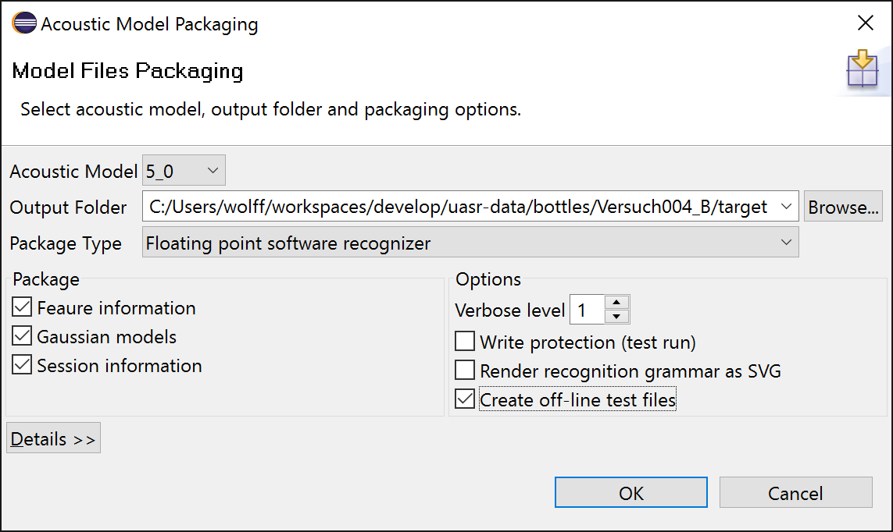

(Achtung: Option „Create off-line test files“ muss gewählt sein!) und anschließendes Ausführen von

> cd <bottles-home>/<Versuch>/target  
> recognizer.exe -cfg offline-testing/recognizer.cfg   
 offline-testing/test_wav.flst

erhalten.

## Festkomma-Erkenner

In dieser Spalte sind die Erkennquoten des Gleitkomma-Stand-Alone-Erkenners aus der dLabPro-Toolbox angeben. Aufgrund der Festkomma-Arithmetik sind leichte bis mäßige Abweichungen dieser Ergebnisse leicht von denen des Gleitkomma-Erkenners normal. Die Ergebnisse des MiSIS-Hardware­erkenners sollten identisch mit den hier aufgelisteten Werten sein.

Die Ergebnisse wurden durch Packen des akustischen Modells für den Festkomma-Erkenner in der „MiSIS Model Training“-Software

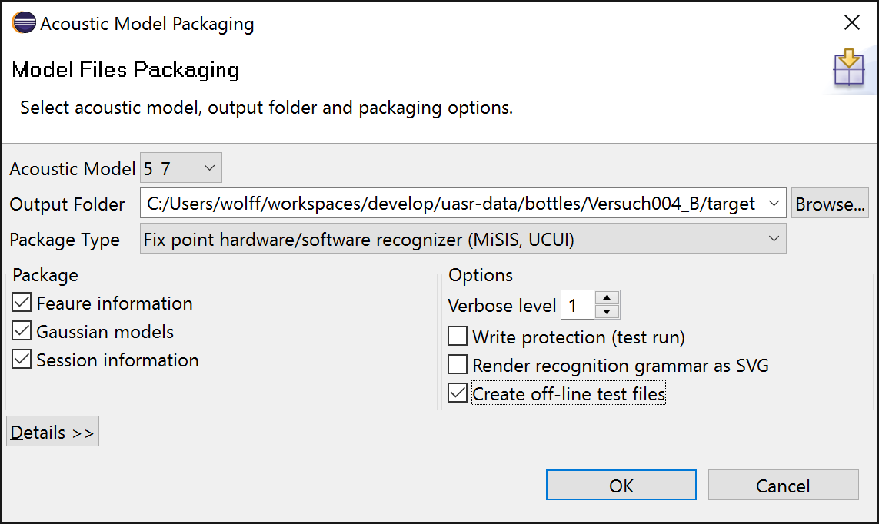

(Achtung: Option „Create off-line test files“ muss gewählt sein!) und anschließendes Ausführen von

> cd <bottles-home>/<Versuch>/target  
> recfix.exe recfix.cfg offline-testing/test_wav.flst

erhalten.

Für alle Tests wurden folgende Normierungseinstellungen verwendet (siehe Konfigurationsdateien <Versuch>/info/<Versuch>.mcfg):

uasr.recfix.nrm.frm = 0.2;  
uasr.recfix.nrm.trf = 4;  
uasr.recfix.nrm.fil = 3;  
uasr.recfix.nrm.dlt1 = 5;  
uasr.recfix.nrm.dlt2 = 8;  
uasr.recfix.nrm.pca = 16;  
uasr.recfix.trg.mode = 0;

## Fazit der Offline-Tests

Die durchgeführten Tests ergaben keine Hinweise auf schwerwiegende algorithmische Probleme.

Es wird die Prüfung folgender potenzieller Probleme empfohlen:

1. Verwendung von Mischverteilungsdichten – Spalte „UASR (GMM Mix)“ – verschlechtert die Erkenn­quote in einigen Versuchen erheblich. Das Problem kann durch Einfügen des Schlüssels

uasr.am.train.act0 = "split,mix";

in die Konfigurationsdateien (<Versuch>.mcfg) behoben werden.

1. Bei den Versuchen „Vorversuch001_A“ und „Vorversuch002_B“ ist die Erkennquote des Festkomma-Erkenners deutlich schlechter als die des Gleitkomma-Erkenners. Vermutliche Ursache sind suboptimale Normierungseinstellungen.

# LabView-Instrument „Mikrofonfeld“

Neben der verwendeten Hardware wurde die bekannte LabView Entwicklerumgebung zur grafischen Erstellung der Messaufgaben eingesetzt. Das erzeugte Virtuelle Instrument „Mikrofonfeld“ ist in der Abbildung 76 dargestellt und erfüllt folgende Aufgaben:

* Triggerung auf Schallereignis, threshold value ab 1 Pa Schalldruckpegel erfolgt 1 s Aufnahme
* Aufzeichnung der 4 Signalverläufe von den Eingangskanälen ai_0 bis ai3
* Aufzeichnung des Modalhammer-Impulses OUT_force als txt-Datei (Metadatei) sowie der Signalverlauf des Modalhammers als WAV-Datei.
* Summenbildung und Aussteuerung mittels Schieberegler OUT
* Einzelkanäle des Arrays werden ebenfalls aufgezeichnet
* Dateiablage im Speicherpfad als nummerierte Wave-Dateien, 48 kHz in 16 Bit mono
* Wiedergabe der Files über OUT sowie OUT_ai(x) und Drehregler möglich
* Auswahlknöpfe für Modus Aufnahme/Wiedergabe frei kombinierbierbar

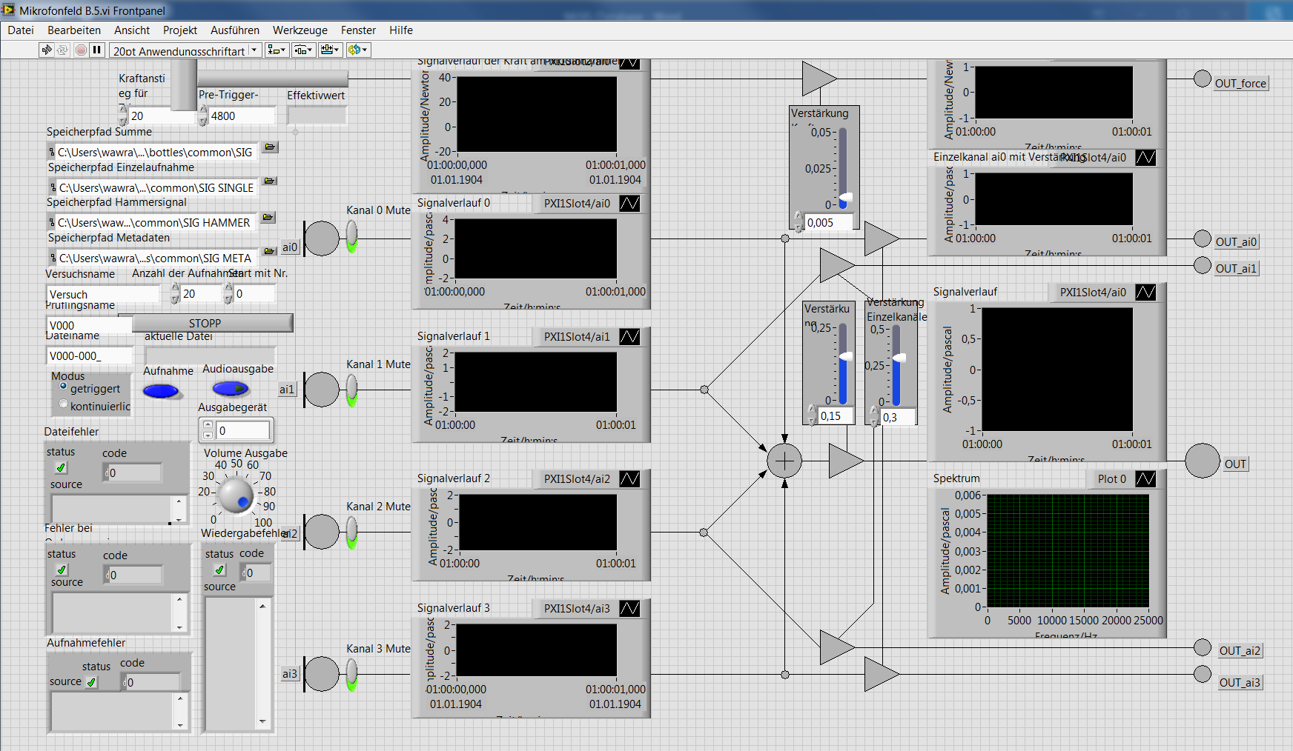

*Abbildung 76: Virtuelles Instrument "Mikrofonfeld"*

# Hilfsprogramme „Fileoperations“ und „NameToFile“ im Package utilities

Dieses Programm wurde geschrieben, um die Handhabung der Dateien zu vereinfachen. Die meisten dieser Funktionalitäten werden von der grafischen MiSIS Oberfläche bzw. dem Plugin übernommen.

Trotzdem hier eine kurze Beschreibung der Funktionen.

Das Programm wird über die Konsole bedient, die Nutzereingaben werden in Klammern angegeben, z.B. „(1)“ für die Eingabe der Ziffer „1“.

Der Menüpunkt (1) generiert die all.flst aus den Unterordnern des angegebenen Verzeichnisses. Dabei werden nur Ordner mit den Prefixen „B“, „D“ und „V“ akzeptiert, bzw. in dem Programm aus dem coins-Repository die Ordner mit dem Prefix „C“. Die Funktion der Verwendung von Einzelaufnahmen funktioniert nur in der Version aus dem coins-Repository, dort werden dann nur die Ordner mit dem Prefix „E“ akzeptiert. Die Standarddateipfade können in Zeile 393 editiert werden.  
Anstelle dieser Funktion wird die Verwendung der grafischen Oberfläche empfohlen.

Der Menüpunkt (2) generiert eine durch Zeilenumbrüche getrennte Textdatei, in der die Werte zum Konfidenzintervall und der Erkennquote zusammengefasst werden. Die Werte kann man z.B. im Training der Modelle mit HMM.xtp gewinnen. Das Programm filtert nach den Zeilen, die den String „Correctness“ enthalten und schreibt die Modellnummer sowie die Quote und das positive und negative Konfidenzintervall (ohne Vorzeichenangabe) in eine Zeile. Dieser Menüpunkt ist in beiden Repositories identisch, im bottles-Repository kann der Standardpfad in Zeile 417 editiert werden.

Der Menüpunkt (3) kopiert die Angabe des Hammersignals aus den Dateien in eine txt-Datei, dieser Punkt kann dank des aktualisierten „Mikrofonfeld B.5.vi“ ignoriert werden.

Der Menüpunkt (4) bezieht sich ebenfalls auf die frühere Angabe des Hammersignales in den Dateinamen und hat sie aus den Dateinamen entfernt, auch dieser Programmpunkt kann ab dem „Mikrofonfeld B.5.vi“ ignoriert werden.

Der Menüpunkt (e) beendet das java-Programm.

„NameToFile“ ist ein Unterprogramm von „Fileoperations“ und realisiert die Menüpunkte (3) und (4).

# Literatur

[HW15b] R. Hoffmann, M. Wolff: Intelligente Signalverarbeitung 2: Signalerkennung, 2. Auflage. Springer Vieweg, 2015. ISBN 978-3-662-46725-1.

# Anhang

## Dateistruktur coins-Repository

coins # Wurzelverzeichnis der Datenbasis

+---common # gemeinsam genutzte Dateien in diesem Verzeichnis

| +---scripts

| | \---dlabpro # dlabpro-Skripts

| | +---MAKE_LIVE_MODELS.xtp # Skript fuer automatisierte LIVE-Erkennung

| | \---MAKEFLST.xtp # Skript fuer Erstellung der Test- und Trainingsfilelists

| \---sig # Ordner fuer Audiodaten, muss nachtraeglich importiert werden

| +---test # Ordner fuer temporaere Aufnahmedateien, z.B. fuer die LIVE-Erkennung

| | +---test

| | \---testE

| +---Versuch1Experiment1 # Versuch1, 1. Aufnahme

| | +---C001 # Ordnerstruktur: jede Münzklasse hat der Uebersicht halber...

| | +---C002 # ...einen eigenen Ordner, in dem die wave-Dateien enthalten sind, ...

| | +---C005 # ...sie sind sie nach dem Wert der Muenzen in Cent benannt, ...

| | +---C010 # ...einzelne Muenzen unterscheiden sich in ihrem Praefix, welches...

| | +---C020 # ...den Index sowie den Buchstaben des EU-Landes enthält

| | +---C050

| | +---C100

| | +---C200

| | +---CSIL # beinhaltet Aufnahmen von Stille

| | +---E001 # Die Ordner beginnend mit E enthalten die Aufnahmen der einzelnen ...

| | +---E002 # ...Mikrofone, falls man nachtraeglich Einzelaufnahmen verwenden will

| | +---E005

| | +---E010

| | +---E020

| | +---E050

| | +---E100

| | +---E200

| | \---ESIL

| +---Versuch2Experiment1 # Von einigen Versuchen wurden mehrere Experimente durchgefuehrt, ...

| +---Versuch2Experiment2 # ...da zu Testzwecken zuerst weniger Signale erfasst wurden, ...

| +---Versuch2Experiment3 # ...alle Signale der einzelnen Experimente liegen im common Ordner um...

| +---Versuch3Experiment1 # ...eine einfachere Verwaltung der Signal-Dateien zu ermoeglichen.

| +---Versuch3Experiment2

| +---Vorlage

| \---Vorversuch

+---manual # enhaelt die Hilfedateien

| +---automatic # Ordner für HTML-Hilfe

| +---resources # Bildmaterial der HTML Hilfe

| +---home.html # Startseite der HTML-Hilfe

| \---BA.pdf # pdf der dazugehoerigen Bachelorarbeit (ausfuehrlichere Beschreibung)

+---src

| +---de

| | \---tucottbus

| | \---kt

| | \---uasr_data_coins

| | \---CoinsRecognizer.java # Datei zur LIVE-Erkennung der Muenzen

| +---gui

| | +---decodeMessage.java # wandelt Ausgabe von CoinsRecognizer in Daten fuer gui.java um

| | +---gui.java # graphische Ausgabe der Muenze und vorherigen erkannten Muenzen

| | \---WindowClosingAdapter.java # Hilfsklasse zum Beenden von gui

| +---img # Bildresourcen der Muenzen

| \---utilities

| \---filoperations.java # erstellt Filelisten und wandelt log-Dateien um

+---Versuch1

| +---flists # Verzeichnis mit den Filelisten fuers Training des aktuellen Versuchs

| | +---all.flst # Filelist für alle dem Experiment angehörigen Dateien

| | +---test.flst # zum Test gehörige Dateien

| | \---train.flst # Dateien für Training, dürfen keine Test-Dateien enthalten

| +---info # Konfigurationsdateien fuer HMM-Training sowie LIVE-Erkennung

| | +---classes.txt # gibt an, welche Klassen mit jeweils wie vielen HMM-Zuständen traininert werden

| | +---Versuch1.mcfg # zentrale Datei zum Verwalten des Versuches mit der MiSIS-Oberfläche/Plugin

| +---log # log-Dateien des entsprechenden Experimentes

| \---model # Modelle des entsprechenden Experimentes

+---Versuch2 # weitere Versuche

+---Versuch3

\---Vorversuch # wurde zum Bestätigen der Machbarkeit der Versuche durchgeführt

## Dateistruktur bottles-Repository

bottles # Wurzelverzeichnis der Datenbasis

+---common # Ordner für gemeinsam genutzte Dateien

| +---scripts

| | \---dlabpro

| | \---MAKE_LIVE_MODELS # Skript für automatische Generierung und Test der Modelle

| |

| | # die sig* Ordner sind nicht im Repository enthalten

| | # ... und müssen nachträglich importiert werden

| \---sig # Verzeichnis der Signaldateien der Mikrofone als Summe in WAV-Dateien

| | +---Versuch004 # Versuch004 umfasst 60 Signaldateien pro Prüfling

| | | +---B001 # jeder Prüfling hat seinen eigenen Unterordner ...

| | | | +---B001-000_0000.wav # ... in welchem die Dateien mit dessen Prefix benannt sind, ...

| | | | +---B001-000_0001.wav # ... die Nummerierung startet ab der jeweiligen Aufnahme, ...

| | | | ... # ... und wird 4-stellig angegeben

| | | | +---B001-000_0019.wav # es wurden 20 Aufnahmen pro Winkel im Versuch004 erstellt

| | | | +---B001-120_0000.wav

| | | | ...

| | | | +---B001-120_0019.wav

| | | | +---B001-240_0000.wav # pro Flasche wurden 3 Winkel aufgenommen, 0°, 120° und 240°

| | | | ...

| | | | +---B001-240_0019.wav

| | | +---B002 # Es sind 3 Prüflinge der Klasse B "broken" zugeordnet, ...

| | | +---B003 # ... was die original beschädigten Flaschen bezeichnet

| | | +---D010 # die Prüflinge D010 bis D019 sind der Klasse destroyed ...

| | | ... # ... zugeordnet, was die von uns bewusst zerstörten ...

| | | +---D019 # ... Flaschen bezeichnet

| | | +---V040 # die restlichen 120 Prüflinge sind der Klasse valid ...

| | | ... # ... zugeordnet, was die schadlosen Flaschen umfasst, ...

| | | \---V160 # ... die Nummerierung lässt Platz für etwagige neue zerstörte Flaschen

| | +---Vorversuch001 # die Vorversuche001 + 002 umfassen lediglich die Prüflinge D010 bis D019

| | +---Vorversuch002 # ... sowie die Prüflinge V040 bis V049 zu je 30 Aufnahmen

| | \---Vorversuch003 # Vorversuch003 umfasst 60 Aufnahmen derselben Prüflinge wie Vorversuch001

| +---sig_hammer # beinhaltet die Aufzeichnungen des Modalhammers als WAV-Datei

| | +---Versuch004

| | | +---B001 # die Struktur der WAV-Dateien ist analog zur Struktur im sig-Verzeichnis,

| | | | +---B001-000_0000.hs.wav # ... nur das hier vor der .wav-Endung noch ein .hs eingefügt ist

| | | \---V160 # ... und die Vorversuche001 und 002 fehlen, da erst ab

| | \---Vorversuch003 # ... Vorversuch003 der Modalhammer verwendet wurde

| +---sig_meta # beinhaltet den Effektivwert des Hammersignales als txt-Datei

| | +---Versuch004

| | \---Vorversuch003

| | +---B001

| | | +---B001-000_0000.txt # die Struktur der txt-Dateien ist analog zu der Struktur

| | ... # ... der WAV-Dateien aus dem sig_hammer Verzeichnis

| | \---V160

| +---sig_single # beinhaltet die einzelnen WAV-Dateien der Mikrofone

| | +---Versuch004 # die Struktur ist analog zu dem sig Verzeichnis, ...

| | | +---B001

| | | | +---B001-000_0000.ai0.wav # ... nur wurden hier für jede Aufnahme 4 WAV-Dateien erstellt, ...

| | | | +---B001-000_0000.ai1.wav # ... die die Nummerierung der Mikrofone zu den Eingängen ...

| | | | +---B001-000_0000.ai2.wav # ... ai0 bis ai3 als Endung vor der .wav Endung eingefügt haben.

| | | | +---B001-000_0000.ai3.wav

| | ...

| | +---Vorversuch001 # Einzelaufnahmen liegen für alle 4 Versuche vor

| | +---Vorversuch002

| | \---Vorversuch003

| \---Vorlage # eine leere Ordnerstruktur von Versuch004

+---manual # enhaelt die Hilfedateien

| +---Dateistruktur # dieses Dokument

| \---MiSIS-Database # ausführliche Beschreibung der Datenbasis

+---src

| \---utilities

| | +---filoperations.java # erstellt Filelisten und wandelt log-Dateien um, Main auch für NameToFile.java

| | \---NameToFile.java # wurde für Hammersignaldateien benutzt, ist ab Mikrofonfeld B.5 nicht mehr nötig

| \---Mikrofonfeld B.5 # vi zur Erstellung der Aufnahmen

+---Versuch004_A

+---Versuch004_B

| +---flists # dieser Ordner sollte bei einem neuen Versuch leer sein

| \---info # dieser Ordner muss mit 2 Dateien befüllt sein:

| +---classes.txt # gibt an, wie viele Klassen mit jeweils wie vielen HMM-Zuständen traininert werden

| \---Versuch004_B.mcfg # zentrale Datei zum Verwalten des Versuches mit MiSIS-Oberflaeche/Plugin

+---Versuch004_C

| +---flists # Verzeichnis mit den Filelisten fuers Training des aktuellen Versuchs

| | +---all.flst # Filelist für alle dem Experiment angehörigen Dateien

| | +---test.flst # zum Test gehörige Dateien

| | \---train.flst # Dateien für Training, dürfen keine Test-Dateien enthalten

| +---info # Konfigurationsdateien fuer HMM-Training

| | +---classes.txt

| | \---Versuch004_C.mcfg # die mcfg-Datei sollte als einzige für einen neuen Versuch editiert werden

| +---log # hier können Informationen zum Training und den Modellen mit dem MiSIS-Plugin abgerufen werden

| \---model # hier werden die eigentlichen Model-Daten gespeichert, die für eine Erkennung nötig sind

+---Vorversuch001_A

+---Vorversuch001_B

+---Vorversuch001_C # für jeden (Vor-)Versuch wurden 3 Experimente durchgeführt:

+---Vorversuch002_A # _A: eine Erkennung der Klassen B,C,V durch zufälliger ungruppierter Auswahl pro Prüfling

+---Vorversuch002_B # _B: eine Erkennung der jeweiligen Flasche durch zufällige Auswahl pro Prüfling,

+---Vorversuch002_C # _C: eine Erkennung der Klassen B,C,V durch zufällige Wahl nach Prüfling gruppierter Werte

+---Vorversuch003_A

+---Vorversuch003_B

+---Vorversuch003_C # es wurden 3x3 Vorversuche und 3x1 Versuch durchgeführt